**ML Lecture 1: Regression - Case Study**

**Linear model**

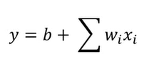  
**Regularization**

剛剛我們提到了Overfitting所造成的影響很大一部分是因為Model複雜度所造成的，但是為了可以把Ein給壓下去，我們又的確需要去增加高次項，所以依照建議需要從低次項開始慢慢的加，這樣感覺很麻煩啊！有沒有辦法讓機器自己去限制高次項的出現呢？有的，這就是Regularization（正規化）。

**增加了後面lambda那一項，意味著期望找出wi越小越好的結果。而整個function就會變成相對平滑的function，因為當wi很小的時候，輸入xi的變動會對輸出影響很小，所以可推測出加上lambda這項之後function會變得更平滑**

**那為什麼我們比較喜歡平滑一點的funciton?主要是平滑一點的，可以對雜訊的敏感度小很多，藉此我們可以得到比較好的結果。**

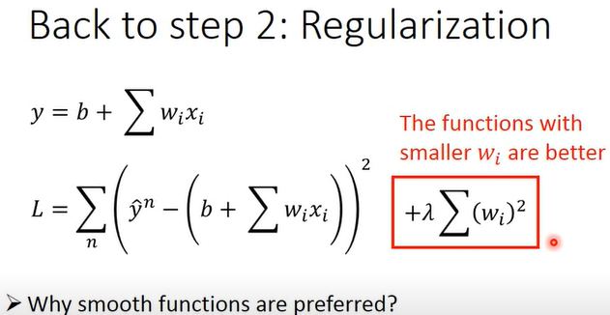

至於lambda的大小影響甚麼呢? Lambda的大小，影響著本身與error之間的占比，如果lambda越大，代表找出的function越期望是平滑的因此看下圖可以發現，因為function比較平滑，所以training data與test data在lambda大的時候，error相對大，但沒有lambda的時候，training 與testing data又會有overfitting的現象。

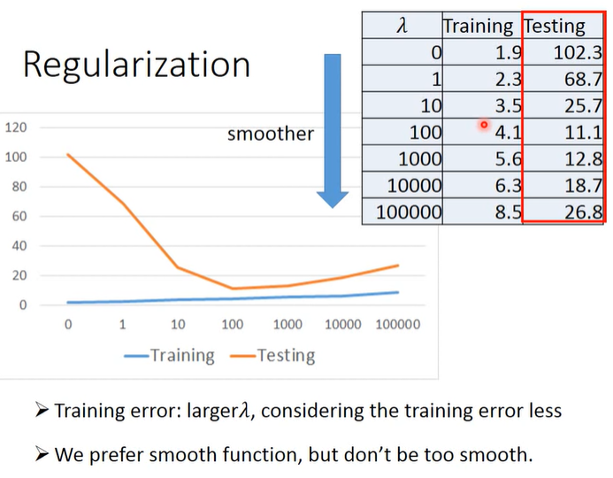

**ML Lecture 2: Where does the error come from?**

Error due to bias and variance

至於什麼是bias與 variance看下圖或影片前12分鐘

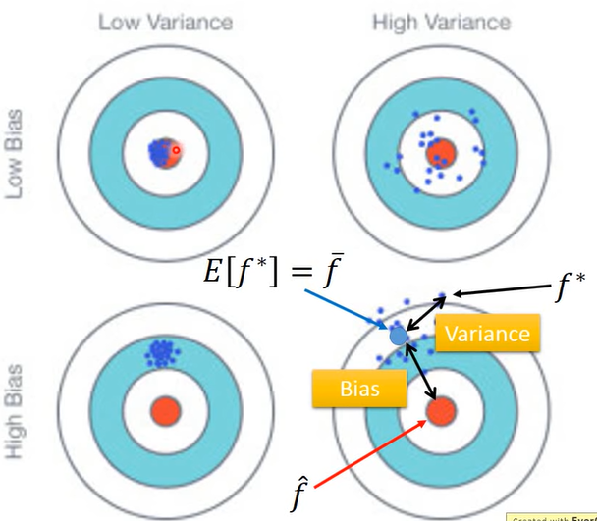

但是在現實做實驗每次只計算出一個f(e.g.抓10隻寶可夢分析數據)，所以沒辦法算出 $\overline{f}$ (除非重複做實驗，做好幾次抓10隻寶可夢這個動作)

**Variance**

以下是依照不同的model(參數階次由少到多)做100次的結果，可以發現model越複雜，100次實驗做出來的variance越大，如下圖

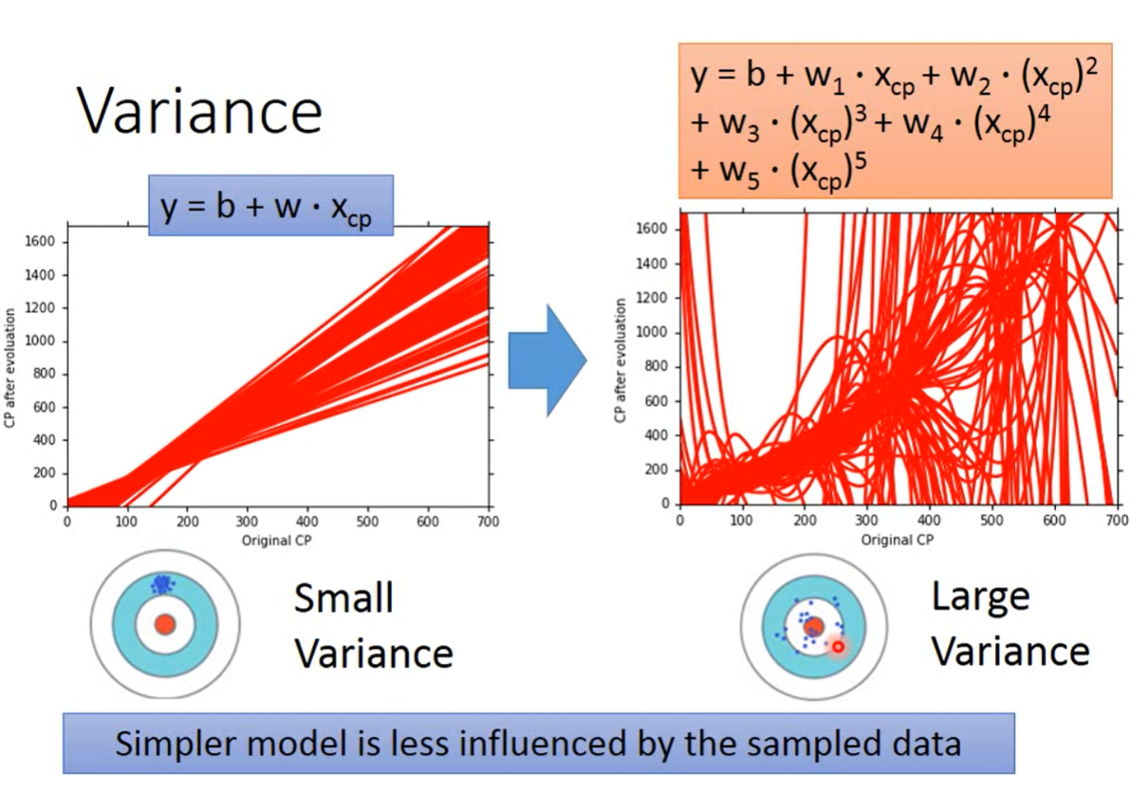

那為什麼簡單的model就相對集中，複雜的model variance就相對大呢? 可以這樣想，因為簡單的model受到不同data的影響相對於複雜model的影響還要小。舉個例子，假設今天f(x) =c，一個常數的model做了100次實驗結果都是c，因此variance肯定是0，但漸漸提高model的複雜性，variance肯定越來越大。

**Bias**

因為沒有標準答案 $\hat{f}$，所以自行假設一條如下，所有寶可夢都是從那條sample出來的

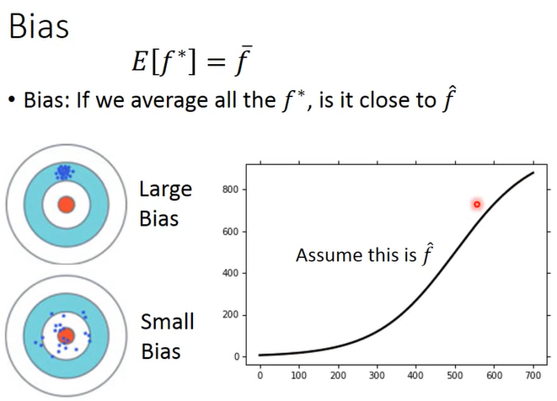

從這張圖可以看出，model越簡單，bias越大，反之model越複雜雖然variance很大，但是他的平均下來bias反而越小，

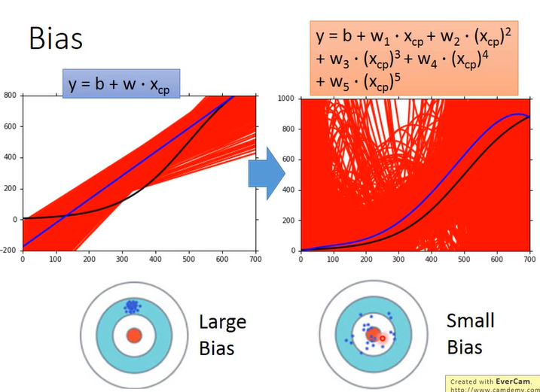

那為什麼model越簡單，bias越大反之則越小? 因為model如果很簡單，function set的範圍很小，可能最好就只能從這個小範圍中挑出，但這範圍根本沒有包含target。反之model複雜的時候範圍很大，可以包含真正答案的target。

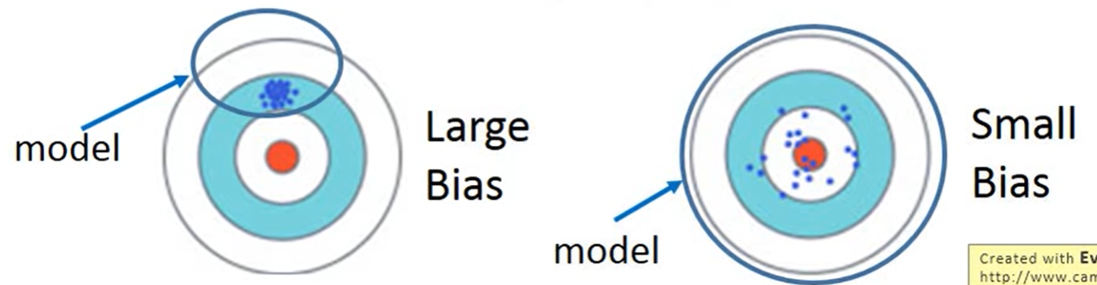

所以由下圖可知，在前幾次的實驗中所得到的藍色線，其實是由variance(綠色)與bias(紅色)兩條線所組成的，我們就可以從圖中知道，有一個位置是Bias與variance的平衡點。

所以從下圖可以看出，如果Error很大是來自於variance，就是overfitting。若error很大來自於bias就是underfitting

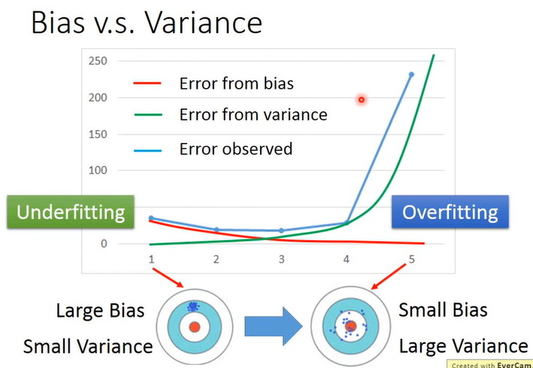

那到底要怎麼知道Error是bias大還是variance大??

如果你的model連training data都不fit則是bias大，也就是underfitting

如果你可以fit training data但是test data error很大，那就是variance大，也就是overfitting

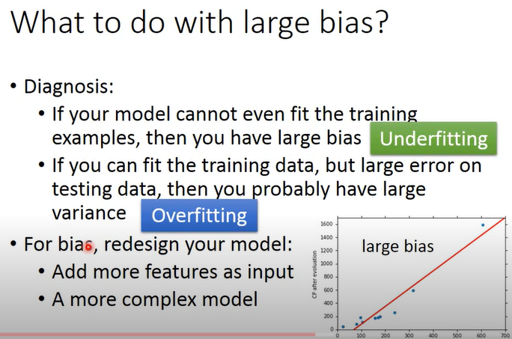

如果發現是bias大，則建議直接重新設計model

如果是variance大，則有兩種解決辦法，如下圖

1. 收集更多data，但現實中可能沒辦法搜集更多data，很多時候可能要自己製作假Data
2. Regularization

如下圖，regularization是增加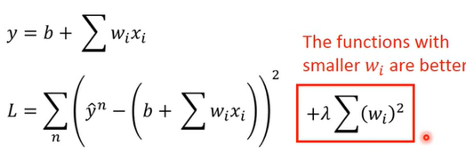lambda在cost function的方法，可以得到參數值比較小的結果，曲線會相對平滑，但是這個方法可能會傷害bias，因為我們挑選了相對平滑的曲線，可以選擇的function set相對變小了。

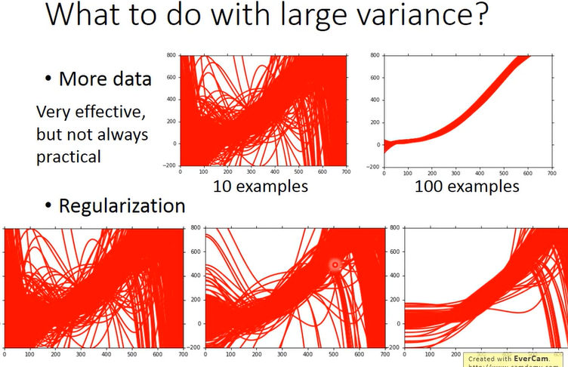

**ML Lecture 2: Where does the error come from?**

做regularization時，需要調整weight，為了在variance跟bias之間取得平衡

在一般情形下，如果以testing set來選擇error最小的model，很有可能再input新數據的時候Error變的大得多

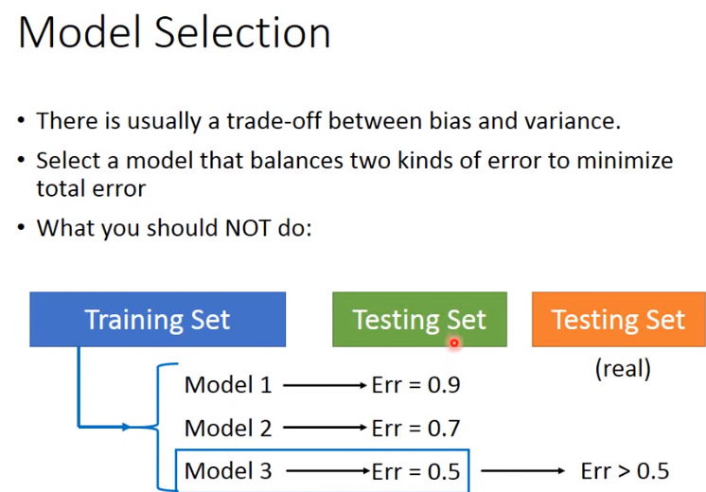

怎麼做會比較可靠呢? Cross Validation

將training set分兩組，training set與 validation set，利用training set做出model之後input validation set來選model，這樣才可以確認public testing set與private testing set比較有關連性

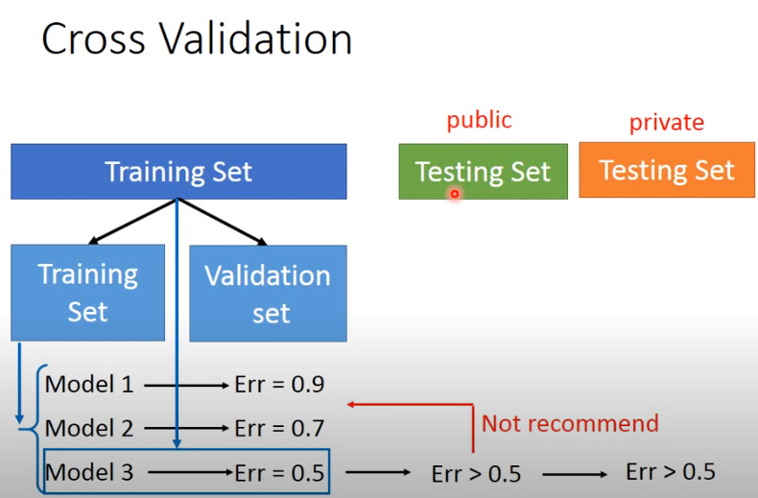

拿如果怕分得不夠好怎麼辦?N-fold Cross Validation

例如說用3-fold Cross Validation

將training set分成三份，每一次取其中一份當作validation另外兩份用作training，找出平均error最小的當作model，確保不會分的有問題

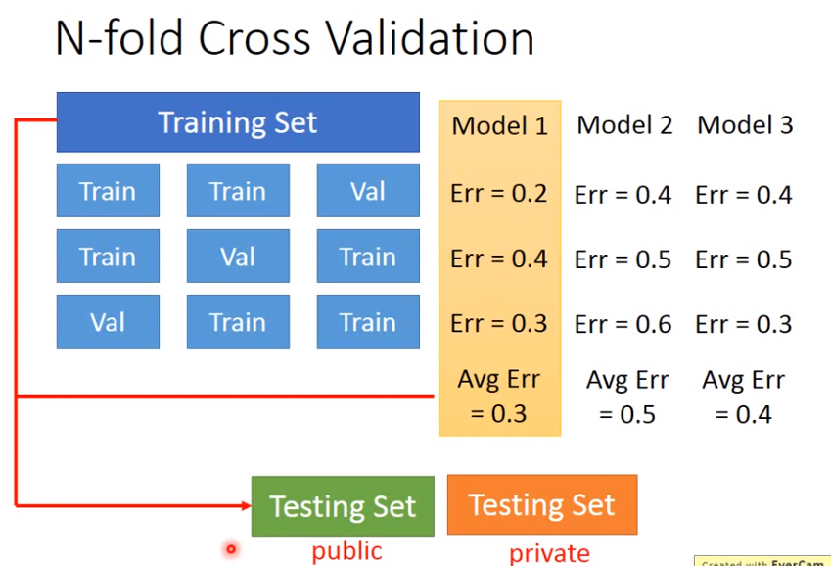

**ML Lecture 3-1: Gradient Descent**

想做gradient descent則必須要tuning learning rate，因為如果learning rate過大，則步伐太大，learning rate過小則又太慢。

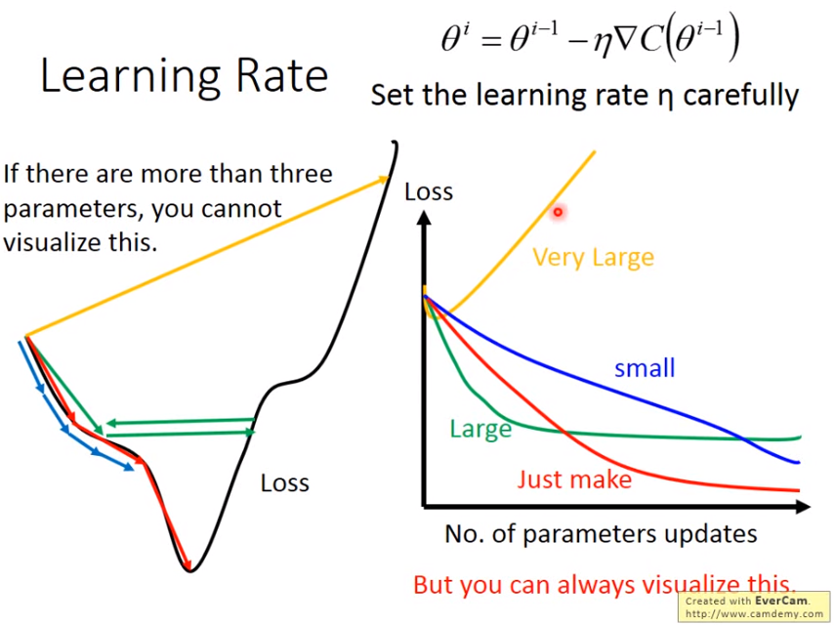

其中並不是針對某種特定的方法去做learning rate，必須針對特定的參數做出不同的learning rate來因材施教效果更好。

Vanilla Gradient descent

純粹用疊代次數來更新learning rate，相對於constant的learning rate直觀，因為隨著疊代次數增多，步長也越來越小

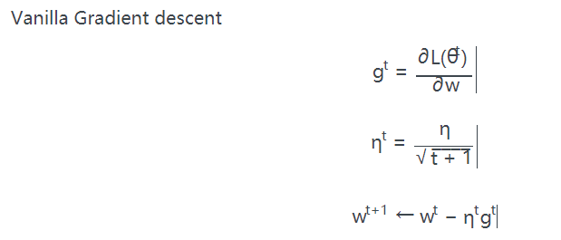

方法為Adagrad

Adagrad(Ada這個字跟是Adaptive的簡寫)算法則是在學習過程中對學習率不斷的調整，這種技巧叫做「學習率衰減(Learning rate decay)」。通常在神經網路學習，一開始會用大的學習率，接著在變小的學習率，從上述例子可以發現，大的學習率可以較快走到最佳值或是跳出局部極值，但越後面到要找到極值就需要小的學習率

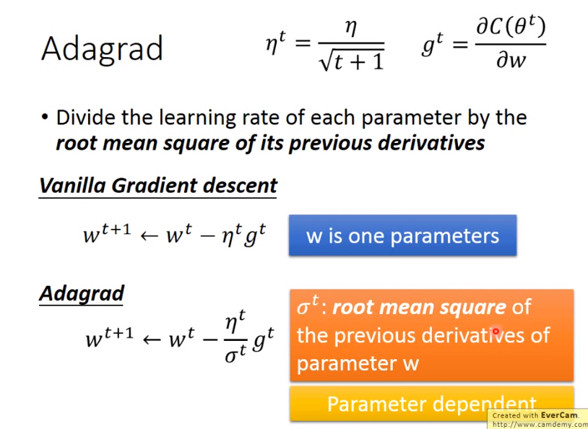

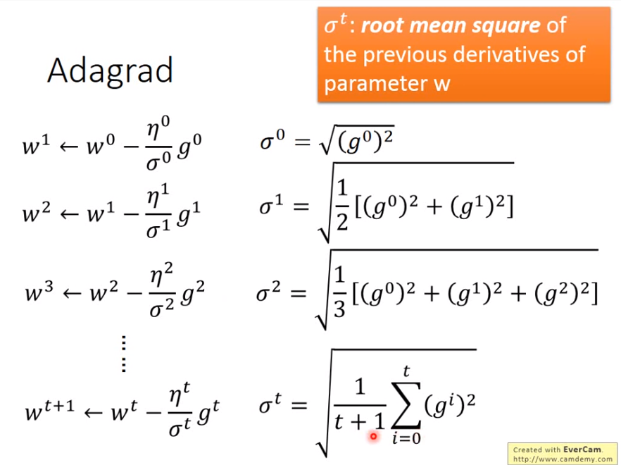

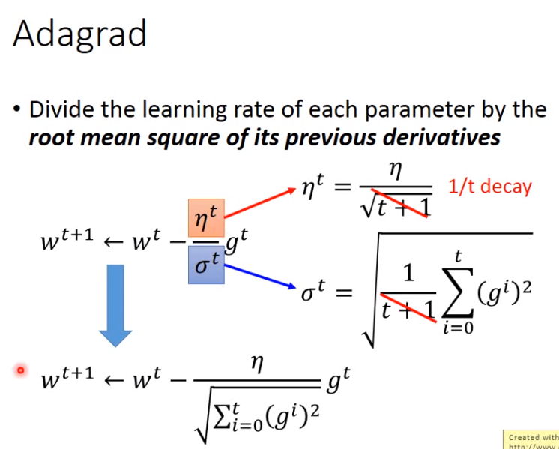

$η^{t}$ 與 $σ^{t}$ 的分母項 $\frac{1}{t+1}$ 會抵消，因此就剩下eta

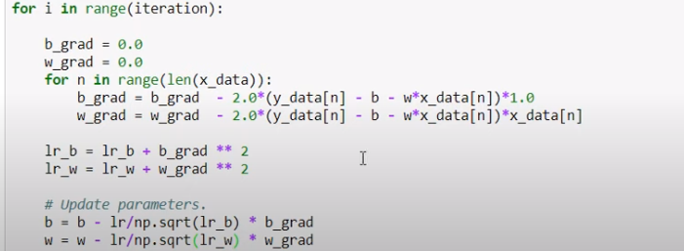

如果iteration (t)次數越大，如果Gradient平方和(分母)越大，會讓learning rate越來越小，這樣learning rate就可以達到隨著時間減少的目的，在接近目標函數的最小值時就不會向上圖例在解的左右跳來跳去。但當Gradient平方和(分母)越小，學習率會越大。但因為每個參數的學習率會不一樣，所以在學習過程中就比較不會卡在Saddle point (最後有圖例)。

Adagrad缺點是在訓練中後段時，有可能因為分母累積越來越大(因為是從第1次梯度到第t次梯度的和)導致梯度趨近於0，如果有設定early stop的，會使得訓練提前結束。

Adagrad與Vanilla Gradient descent的不同在於，Adagrad多考慮了一種情況：當某時某刻某方向的梯度 $g^{t}$ 非常大時， $η^{t}g^{t}$ 也会非常大，此时vanilla參數更新仍然會”邁出一大步”，這也可能使我們錯過極值點。Adagrad公式中的 $\sqrt{\sum_{i=0}^{t}{{(g^{i})}^{2}}}$ 避免了這種狀況。

下面這張圖要說明，在gradient descent，踏出去的步伐大小與微分成正比，也就是說gradient的值越大，離最佳點閱遠，這只在單一參數下成立，多參數情況下並不成立。

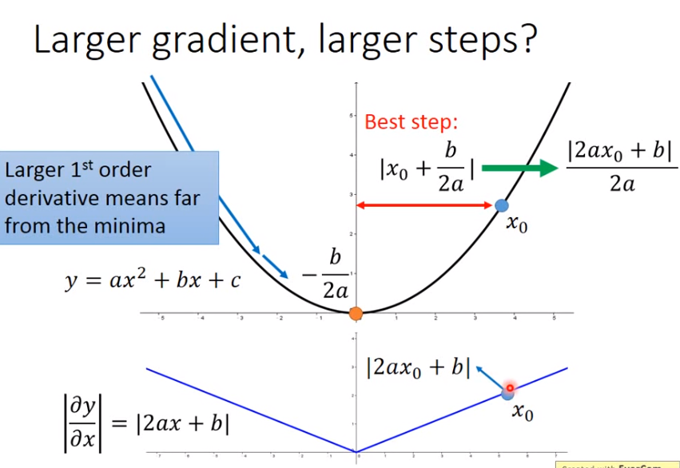

多參數情況下，例如下圖a與c兩點，c的微分值比a大，卻離最佳點更近

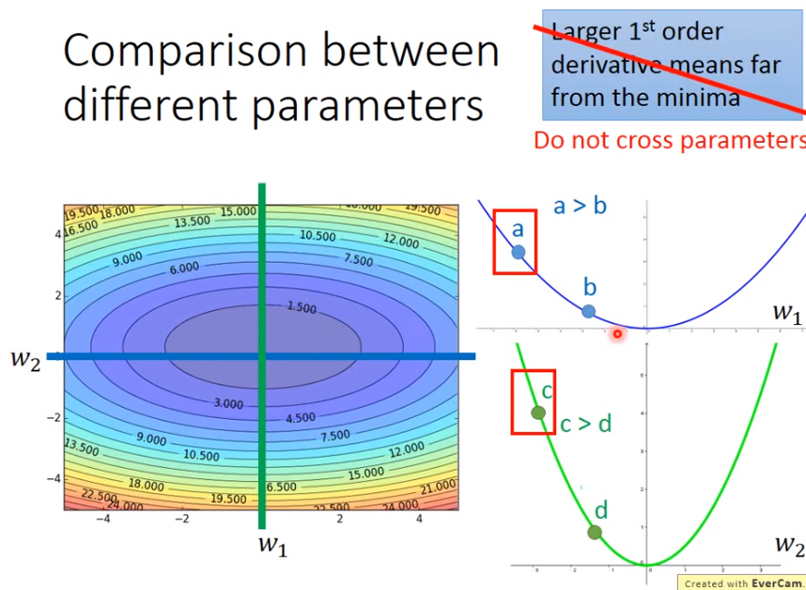

我們可以發現最佳的步長，是一階微分除以二階微分

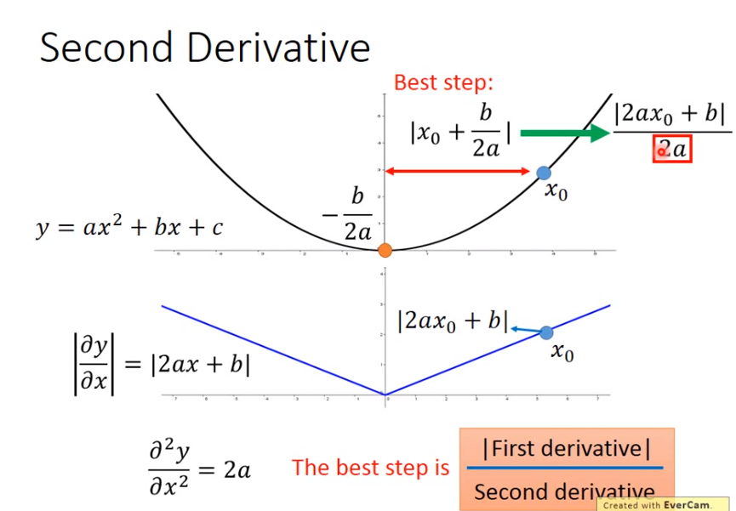

所以如果要考慮離最佳點多遠的話，必須要將二次微分考慮進去，而不能只看一次微分

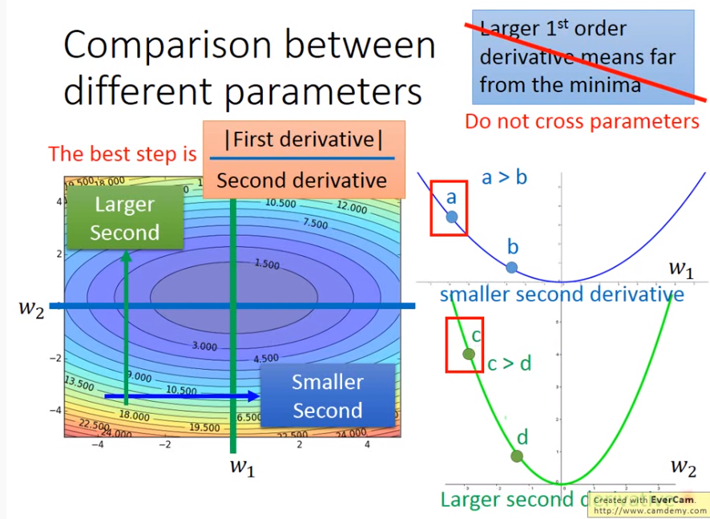

所以Adagran的作法其實是在用一次微分的取樣值來模擬二次微分，也就是用過去一次微分的所有值平均來代表當前的二次微分

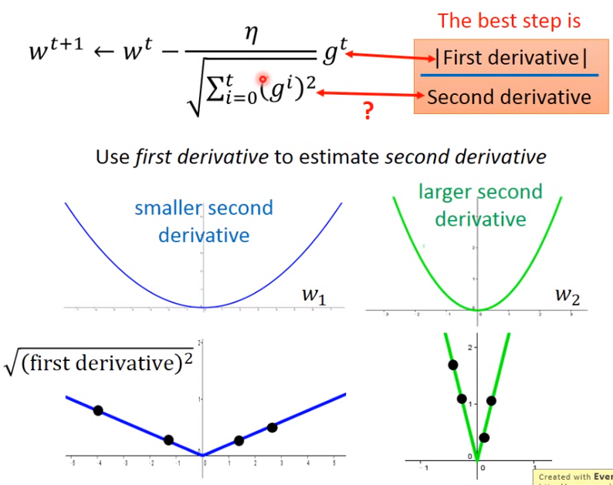

Stochastic Gradient

Stochastic Gradient Descent

之前提到的Gradient Descent在每一次參數更新時，都要計算全體數據集在新的參數下的Loss，當數據集很大的時候，這會造成巨大的計算開銷。Stochastic Gradient Descent是解決該問題的一種技術手段，在Stochastic Gradient Descent的每一次迭代中，會隨機採樣(x,y)，並只針對(x,y)計算Loss以及梯度。這可以大大加快training的速度(不過在training的過程中，也會引入一些噪音)。

可能的優點是，原始方法每次的計算量大，但是Stochastic gradient可以馬上走20次(假設有20個sample)，收斂會比原始方法快

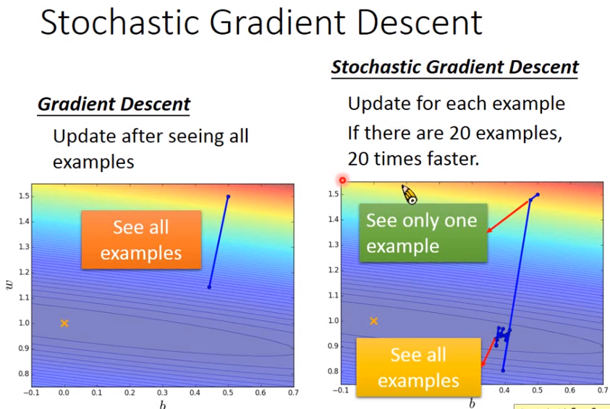

Feature Scaling

如下圖，若平常x2的參數值相較於x1都很大，那同樣的learning rate的情況下，w2的影響力就很大，因此如果先做feature scaling，可以得到右邊的圖形

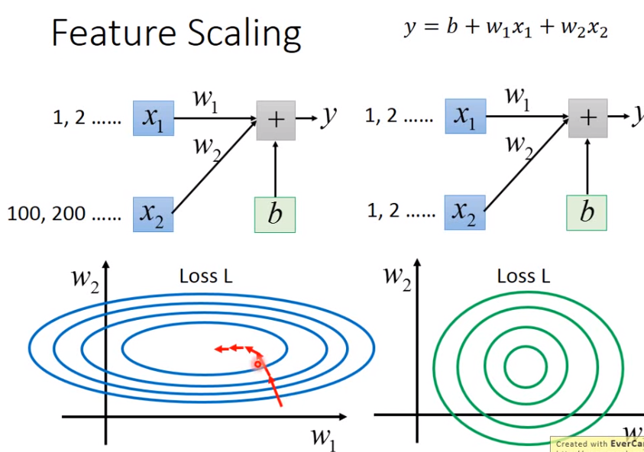

要怎麼做? Feature scaling方法很多，常見的normalize做法是減掉mean後除上sigma，促使資料mean變為0，標準差變為1

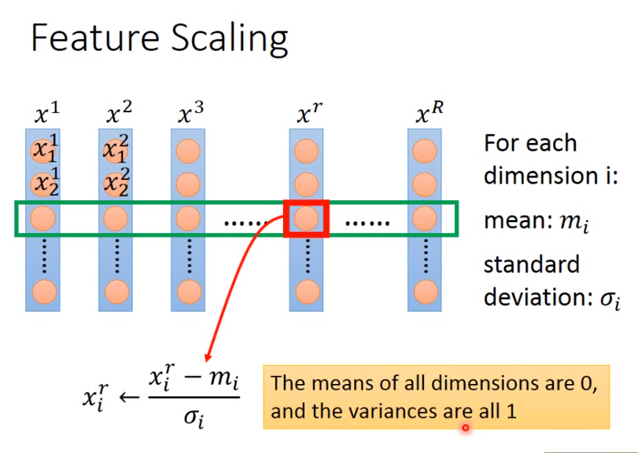

**解說Gradient descent 原理**

每一次用gradient descent update參數都會減少Loss Function嗎?答案是否定的，直觀來看也可以猜到當learning rate太大的時候，跳躍式的參數可能反而loss更大。

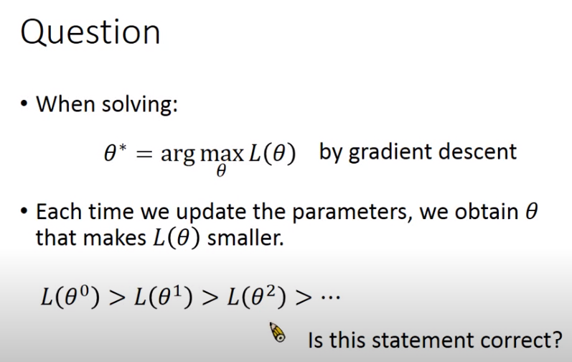

先假設要解一題optimization，假設有一個紅色圈圈，我們先在這個紅色圈圈裡面找出最小值，如下圖。

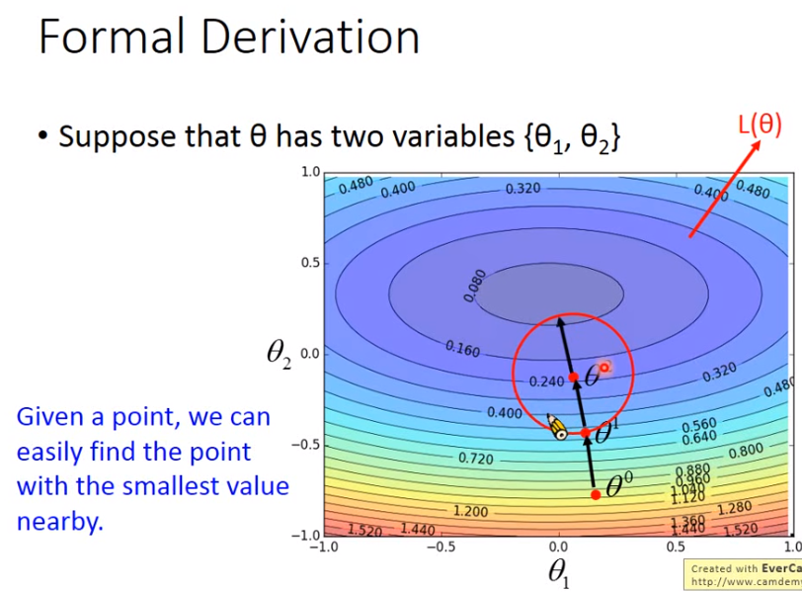

那問題變成，要怎麼很快的從紅色圈圈找出最好的參數呢?先從taylor series說起…

當x趨近於x0的時候，h(x)可以簡化成只有兩項

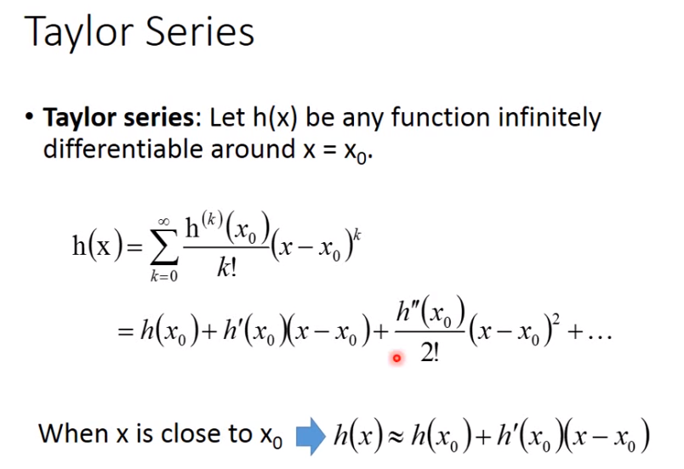

如下圖，你可以觀察到， $\frac{}{4}$

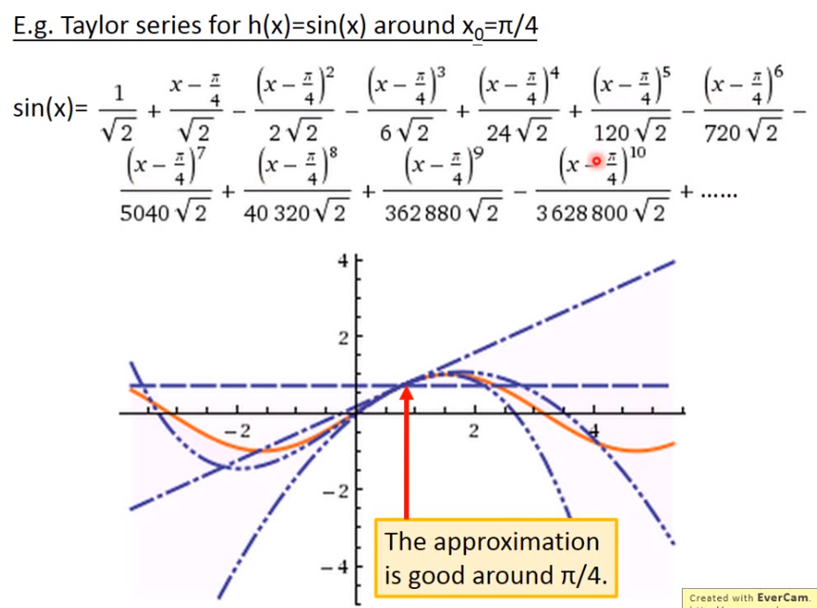

所以多元函數也是一樣，當x,y趨近於x0,y0時，函數可以簡化成taylor series一次項

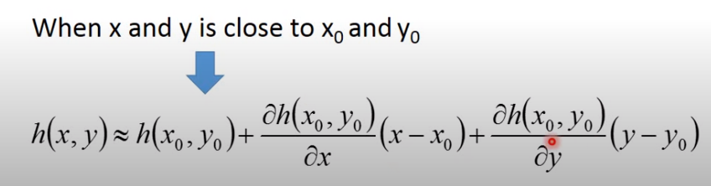

所以如同上面所說，紅色圈圈的值，當紅色圈圈的範圍極小，就可以使用taylor series近似

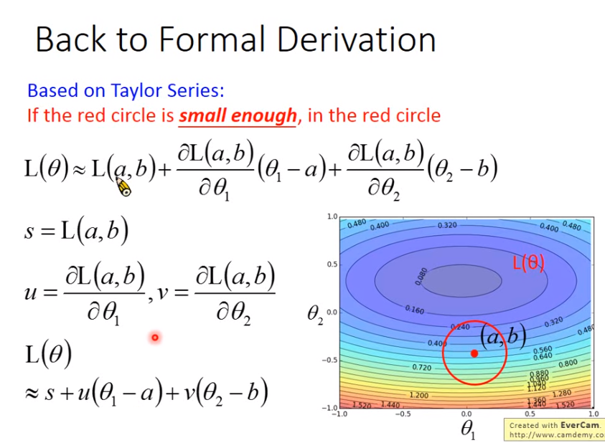

觀察L，theta1 theta2，在紅色圈圈哪個位置可以造成Loss function最小呢?

答案就是u,v的反方向

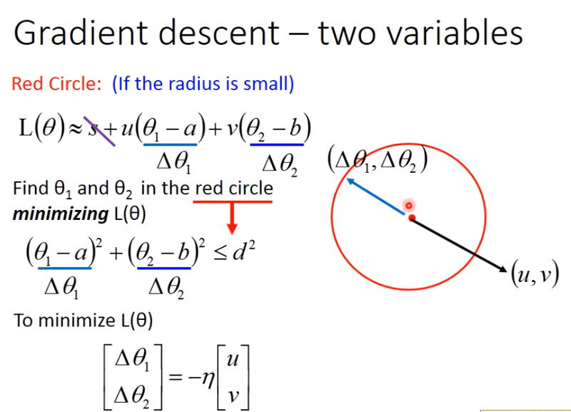

所以 $Δϴ_{1} Δϴ_{2}$ 也就正比於u,v方向，改寫後就變成下圖的形式，剛好與gradient descent的更新方程式一模一樣，但是從taylor series的觀念我們知道，紅色半徑要非常小才能近似，所以同理learning rate理論上也要無窮小才能近似，但事實上只要足夠小就可以。所以在做gradient descent的過程中，learning rate沒有設定好， $L\left(ϴ\right)≈s+u\left(ϴ_{1}-a\right)++v(ϴ_{2}-b)$ 這條式子就會不成立。

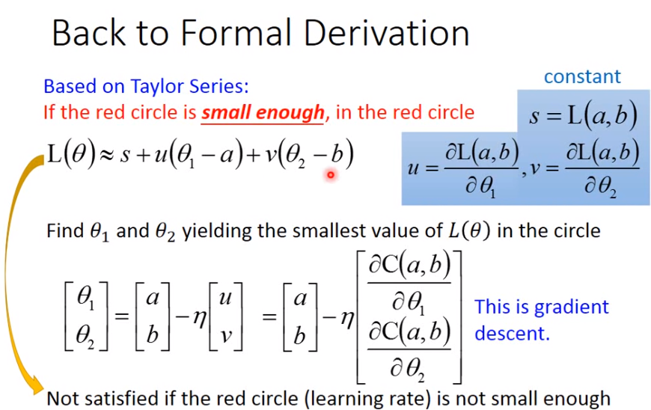

**ML Lecture 4: Classification**

解分類問題，Loss可以寫成如下形式，如果f(xn)= yn 則delta函數等於1，將有分類正確的相加即為LOSS。下圖的g(x)代入x之後，如果產出值大於0，則是Class1反之則是Class2。但是g與L都無法微分，所以無法像做Gradient descnet一樣的解。

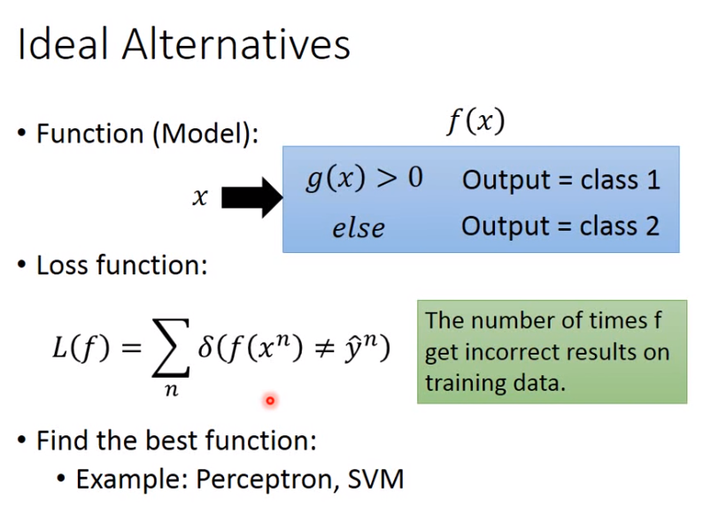

Generative model (生成模型)

所以我們的問題其實可以拆成如下的問題，如果總共分成兩個類別，我隨機抽樣出一個x，他是屬於Class1還是Class2的機率比較大。如圖就是典型的條件機率P(C1)就是抽到Class1的機率，比方說水系寶可夢佔所有寶可夢的數量比例，P(x|C1)是指C1發生的情況下x的機率，所以就是在C1的分類中，抽到x的機率，所以算出P(x|C1)，P(x|C2)，就可以得到P(C1| x)(抽到x的情況下屬於Class1的機率)，那要怎麼算出P(x|C1)，P(x|C2)??

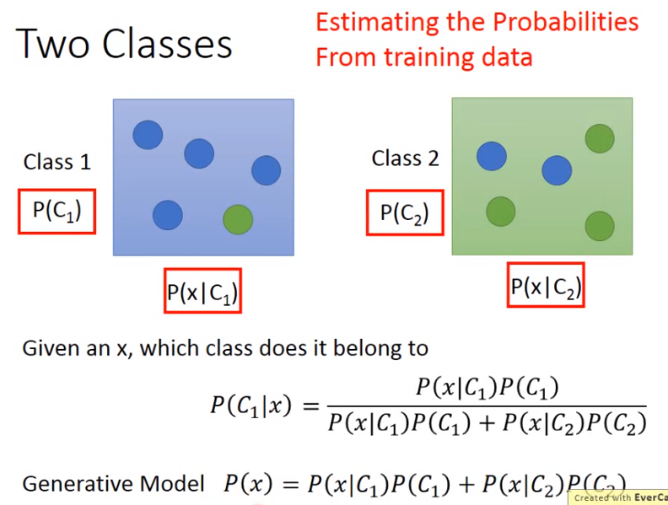

我們假設Class1的所有資料，是從某個gaussian distribution中sample出來的，那不論新的資料屬不屬於這Class1當中的data，他都一定有個屬於Class1的機率值，只是大跟小的問題而已。

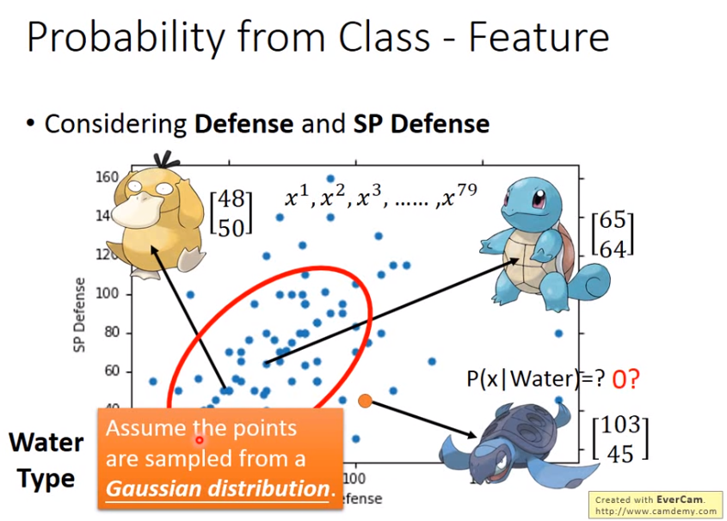

我們可以將新的值x，代入我們用79筆資料推出來的Gaussian distribution，來計算f(x在這個高斯分布當中的機率)，那問題就變成要怎麼算出𝝁, ∑?

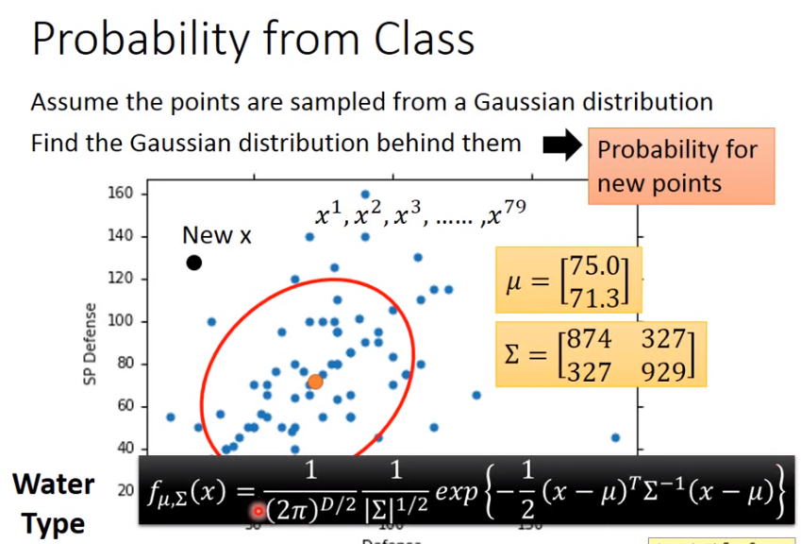

理論上我們要窮舉所有𝝁, ∑，來找出讓79筆資料，機率最大的可能性，算法其實就是找出資料的mean與covariance matrix

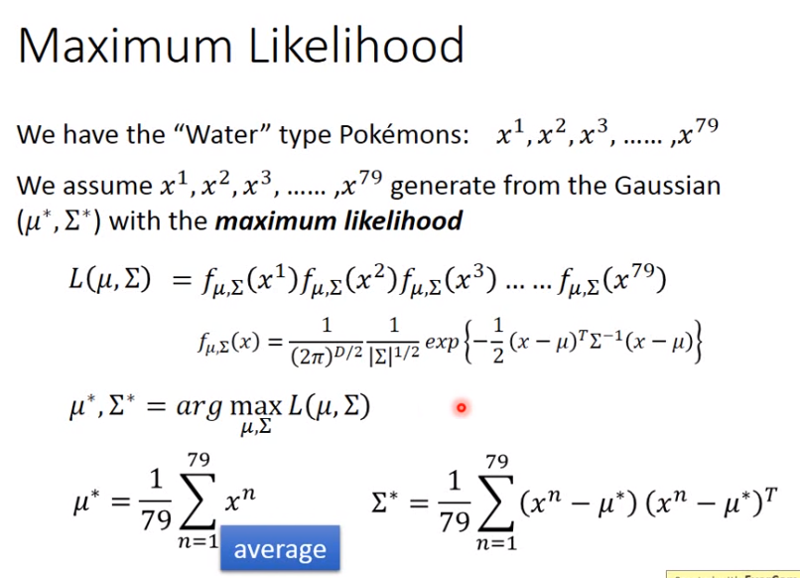

算出兩組資料的𝝁, ∑，就等於得到兩組資料的高斯分佈模型，也就得到了P(x|C1)，P(x|C2)

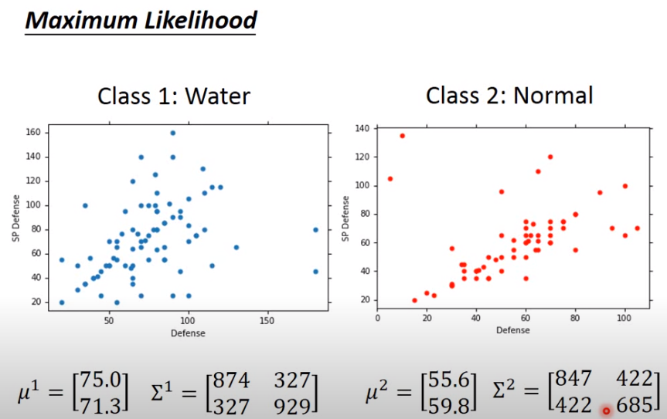

有了P(x|C1)，P(x|C2)就可以計算P(C1|x)

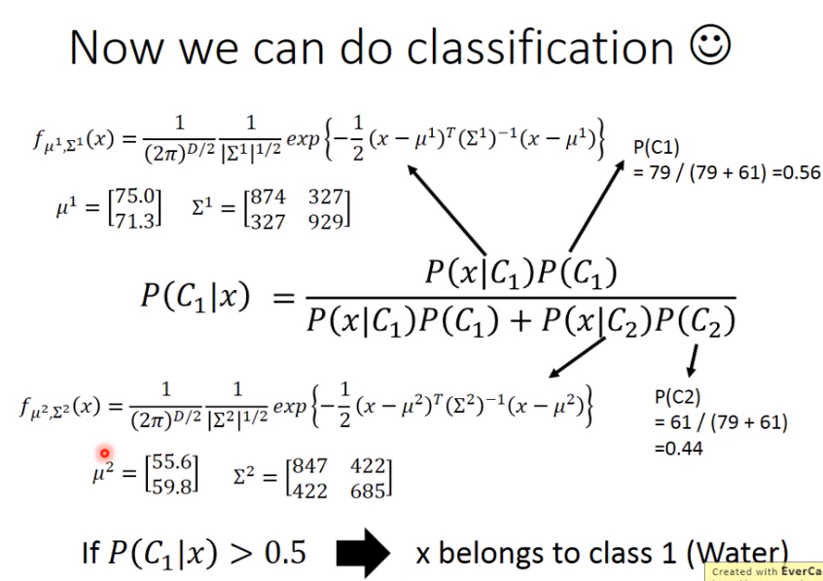

結果如下，分類的結果很糟

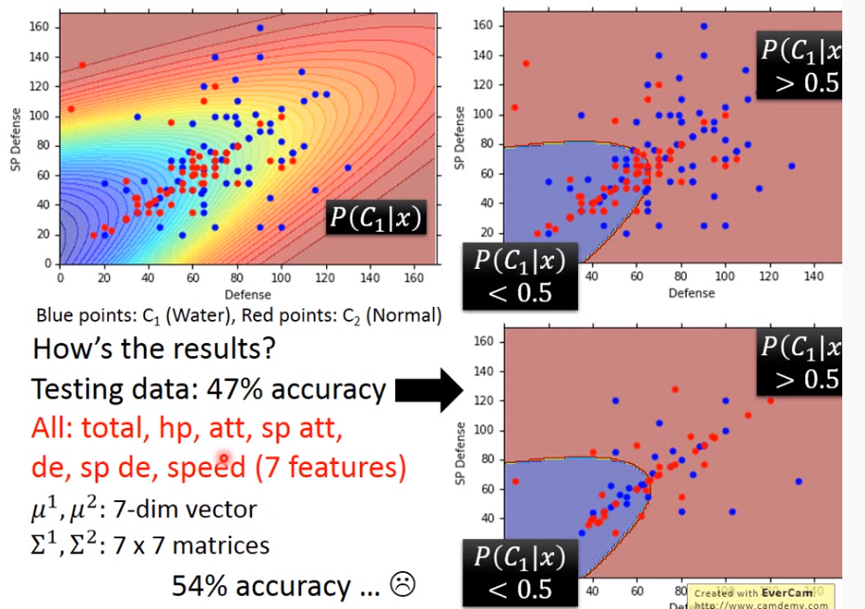

## Modifying Model

在做Generative Model時，之前的作法是不常見的，你不會看到每一個gaussian都有自己的mean 和covariance matrix。比較常見的做法是不同的class 可以使用同一個 covariance matrix

variance 和輸入的 feature size 的平方是成正比的。

所以當feature 的數量很大時，Σ 大小的增長是可以非常快的

在這種情況下，若是給不同的covariance matrix ， 會導致model的參數太多；參數多會導致 model 的 variance 過大，因而出現 overfitting ，因此對不同的class 使用同一個 covariance matrix，可以有效減少參數

共用同一個covariance matrix，要怎麼選呢 ?

Σ 可以直接使用原本 Σ¹ 和 Σ²的加權

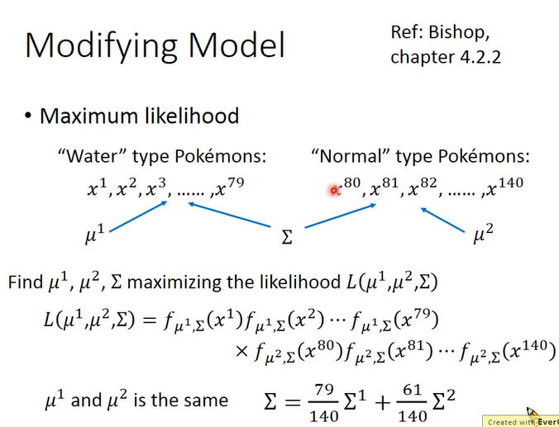

可以看到使用同一個covariance matrix 之後，我們預測的boundary 是一條直線；這樣的model我們也可以稱之為linear model 。而且準確率增加到了73%

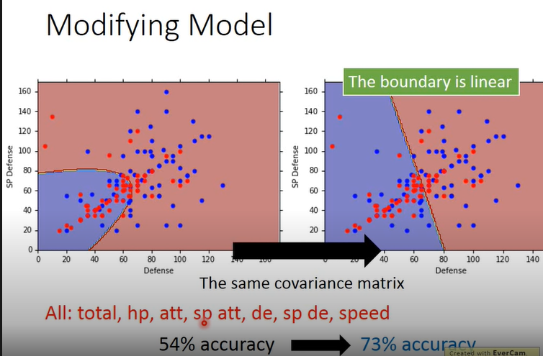

**Three steps of classification**

現在來回顧一下classification的三個步驟，與machine learning 是一樣的

1.define a function set (model)

這些prior probability P(C1) P(C2) 和probability distribution P(x|C)就是model的參數，選擇不同的Probability distribution(比如不同的分佈函數，或者是不同參數的Gaussian distribution)，就會得到不同的function，把這些不同參數的Gaussian distribution集合起來，就是一個model就是一個function set，如果不用高斯函數而選擇其他分佈函數，又是一個新的model了

當這個posterior Probability P(C|x)>0.5 的話，就 output class 1，反之就為 class 2

2.goodness of function

如何評估function set的好壞?在模型裡面假設使用Gaussian distribution的話，我們要評價的是決定這個高斯函數形狀的mean和covariance matrix，這兩個參數的好壞，而maximum likelihood L(μ，Σ)的輸出值，就評價了這組參數的好壞

3.pick the best function

找到的那個最好的function，就是使L(μ，Σ)值最大的那組參數，實際上就是所有樣本的mean和variance

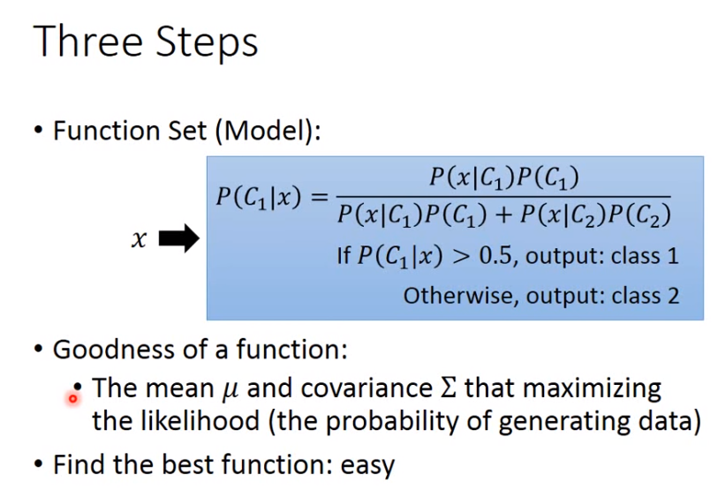

**Naïve Bayes Classifier**

所有變數之間相互沒有關係彼此獨立，如下圖，原本假設的是多個維度的參數彼此是有關係的，但若假設成參數間彼此完全獨立，每個參數自己都是一個Gaussian distribution，也就是covariance matrix不是對角線的地方值都是0，這樣可以得到一個更簡單的模型，但得到的結果很差，看來feature間的covariance是有必要的，比方說攻擊力跟防禦力還是有相關的。如果假設所有變數都是獨立的，我們則稱為Naïve Bayes Classifier

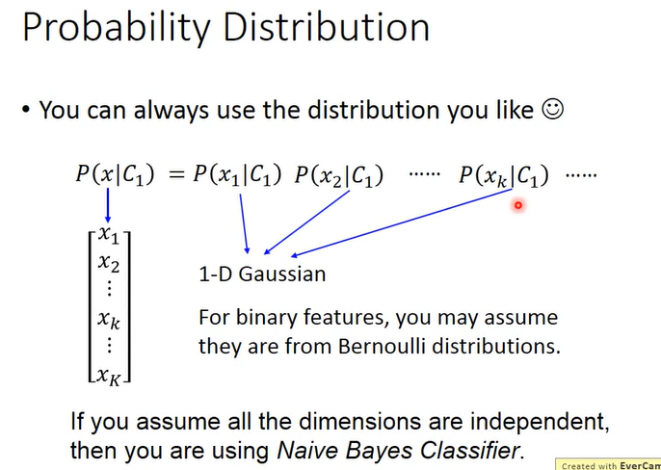

**Posterior Probability**

經過一番推導之後，我們可以得到這個posterior probability是一個Z的sigmoid function

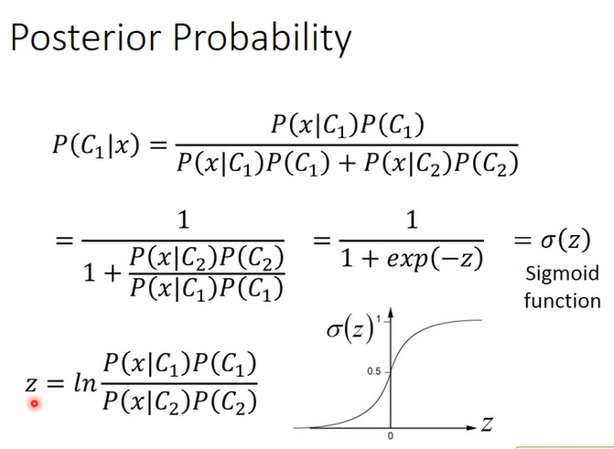

再經過一番推導之後， z可以推出一段很複雜的μ，Σ的組合方程式，但其實等於一個w與一個b的組合(在Σ¹ 和 Σ²共用的情況下)，可以看到原來posterior probability根本沒有那麼複雜，它可以推導成一個 $σ(w∙x+b)$，從這邊可以看出來為什麼當我們把covariance matrix共用的時候，我們的boundary會是linear。在generative model裡面，我們在尋找N1 N2

μ1μ2 ∑，找出這些之後，我們就代入下方紅色底線的式子，算出wT, b進而就可以算機率，但看到這個式子，可能會有個想法，既然都要算出w與b，為何還要從N1 N2 μ1μ2 ∑開始找起，不直接開始找w與b呢?

下一個章節再討論如何直接計算w與b

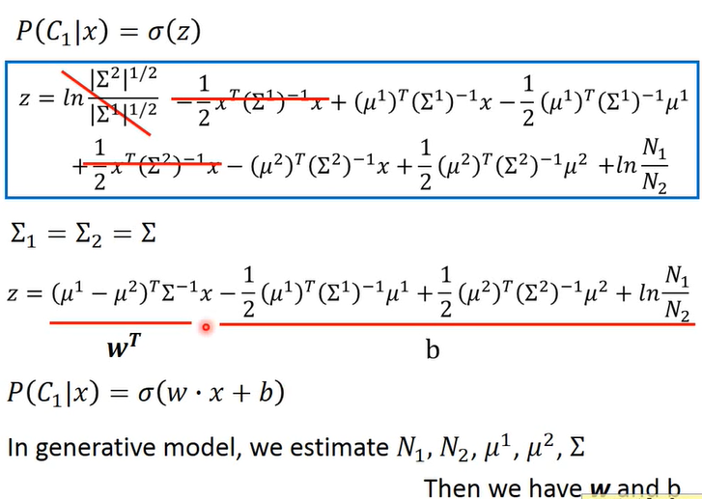

**ML Lecture 5: Logistic Regression**

在之前的課程裡我們知道，我們要找的目標是posterior probability，若>0.5則為C1反之為C2，而posterior probability是z的sigmoid function而z=wx+b，因此我們的function Set的決定則為w與b，所以fw,b(x)=Pw,b(C1|x)

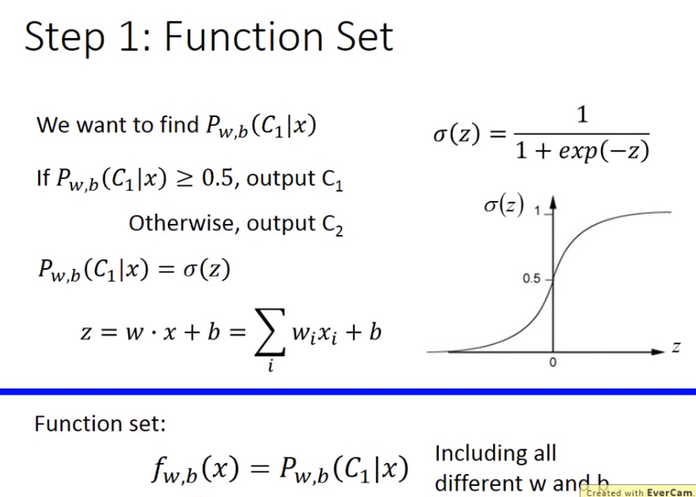

這種函數集的分類問題叫做 Logistic Regression（邏輯回歸），將它和第二篇講到的線性回歸簡單對比一下函數集：差別在logistic regression做summation之後會通過sigmoid function，而output必定在0~1之間，linear regresstion output可以是任何值

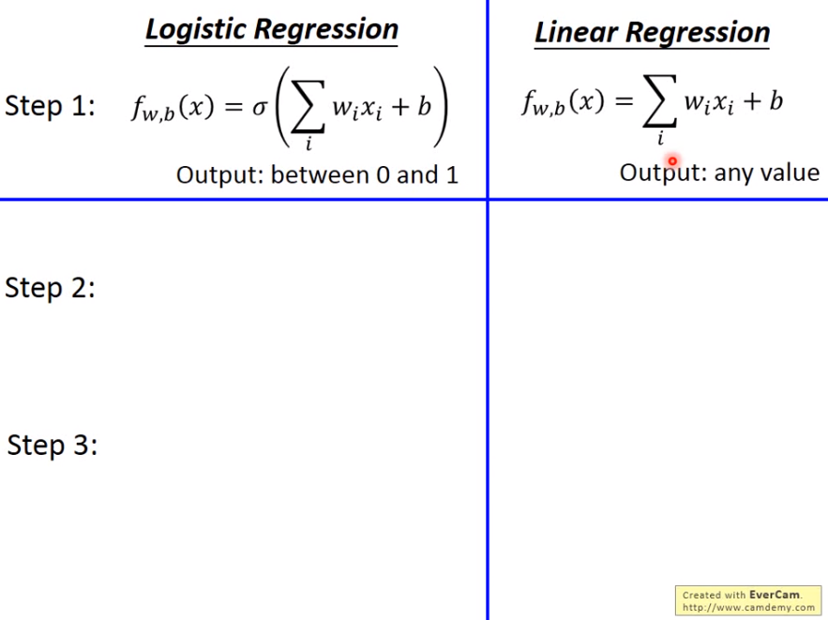

接下來要決定一個function的好壞，假設已經有一組已經標好的training data，給一組w與b，我們就可以獲得training data獲得以下分類的”機率”，所以我們的目標就是找出w與b最大化這組training data的機率。

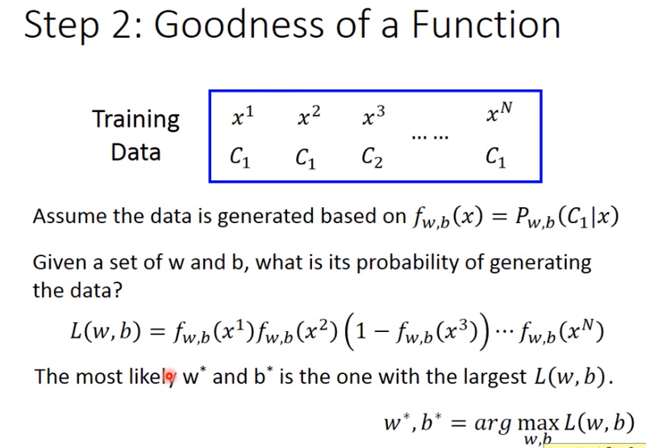

求取arg maxL(w,b)，等同於求取arg min(-lnL(w,b))，其實也可以不需要ln，但是取ln相乘變成相加，計算上有好處。將-lnL(w,b)展開後會如下圖左邊，每一項都依據分類結果為C1 or C2寫成不同的式子，所以為了通用，在每一項前面補上一個 $\hat{y}$，就會依照不同的分類結果留下正確的式子。

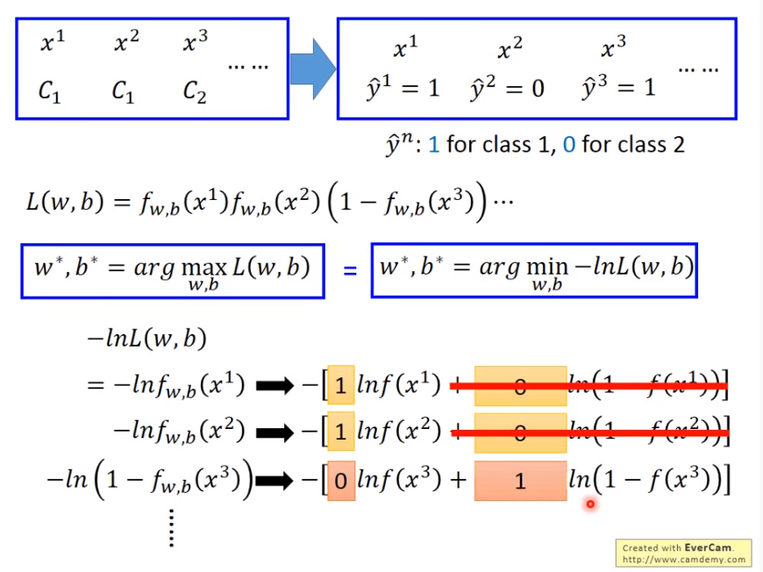

Bernoulli distribution:大概可以解釋為一個輸出為二分的機率分佈，若為1時則機率為p，若為0時則機率為1-p。非正式地講，它可以被認為是任何詢問是非題的實驗的一組可能結果的模型。這樣的問題導致結果是Boolean：單個的值為成功/是/真/概率為p，和一個失敗/否/假/零/概率為q。

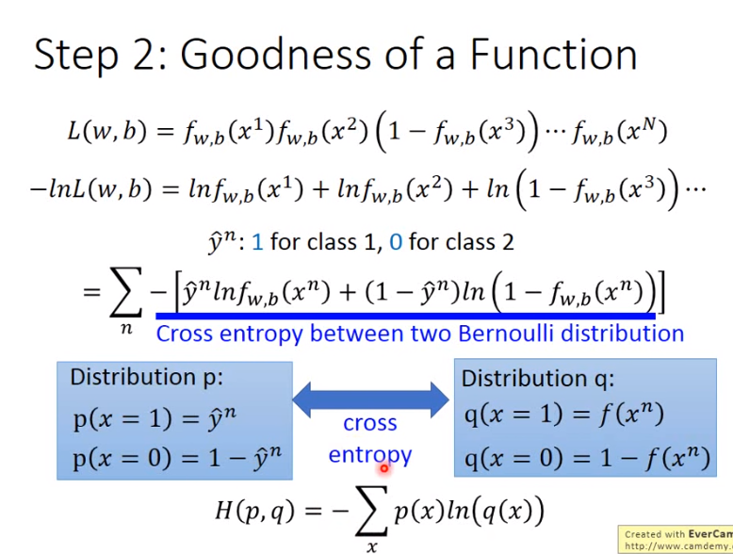

看圖中step2的Logistic Regression，我們可以知道，如果我們將f(xn)與 ${\hat{y}}^{n}$ 這兩個都視為Bernoulli distribution時，這兩個Bernoulli distribution的cross entropy的總和，f(xn)與 ${\hat{y}}^{n}$ 也就是越接近越好。

那就有想法說，為什麼logistics Regression不用square error?後面會解釋

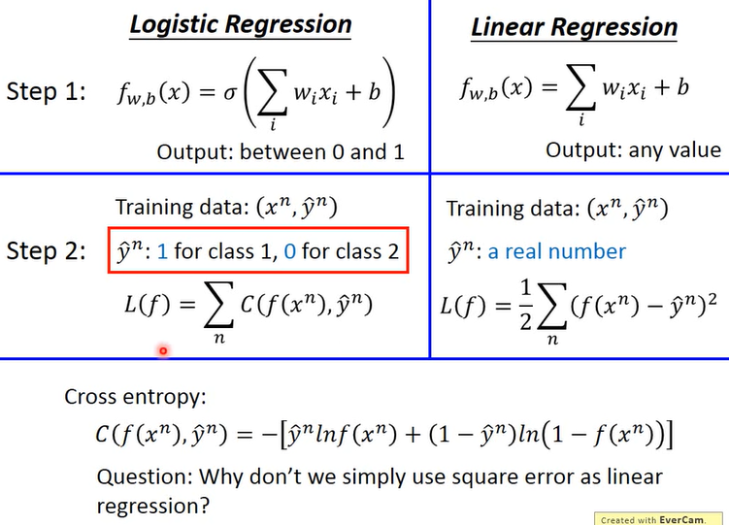

下面兩張圖推導L(f)對w偏微分的結果

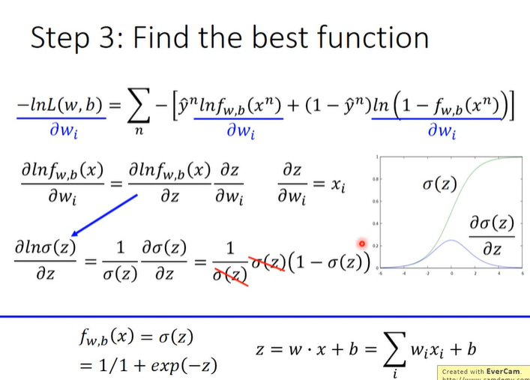

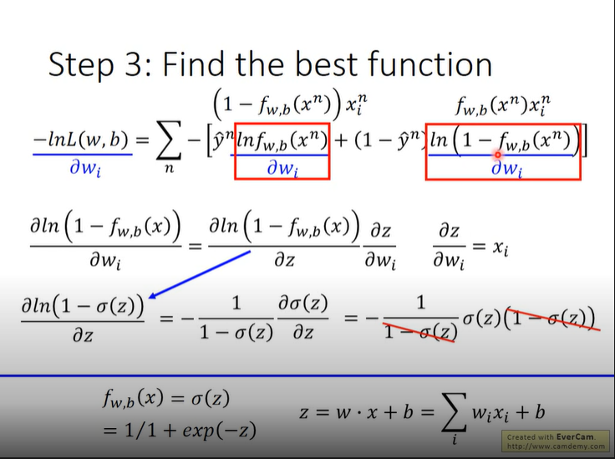

偏微分之後整理一下，將求得兩個子項的偏微分帶入，化簡得到結果。

現在 wi​的更新取決於學習率η ，xn,f(xn)​​ 。下圖的紫色下劃線部分直觀上看就是真正的目標 ${\hat{y}}^{n}$ ​ 與我們的function f(xn)​差距有多大。

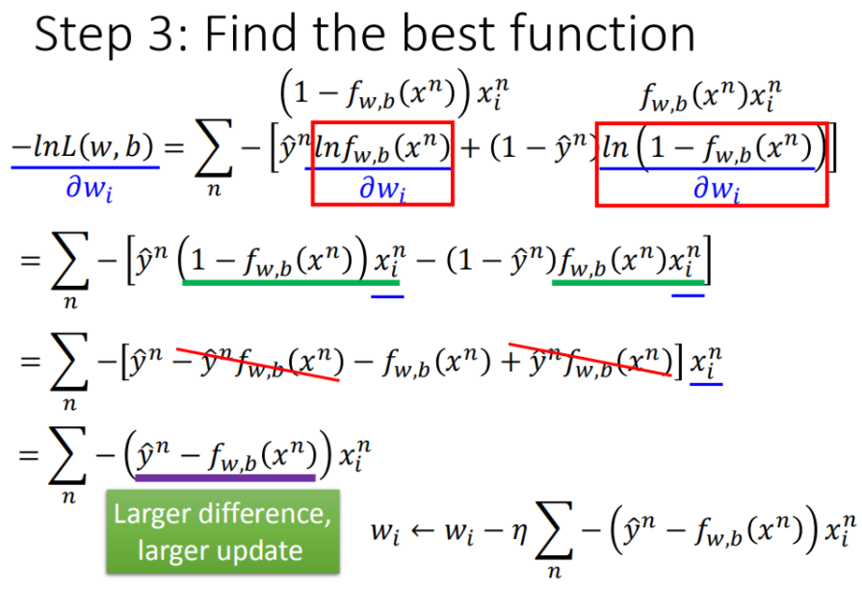

下面再拿邏輯回歸和線性回歸作比較，會發現推導到後面，其實兩個最後的更新結果是一模一樣的(紫色下畫線部分)，差別在於對於邏輯回歸，target ${\hat{y}}^{n}$ ​ 是0或者1，輸出是介於0和1之間。而線性回歸的target可以是任何實數，輸出也可以是任何值

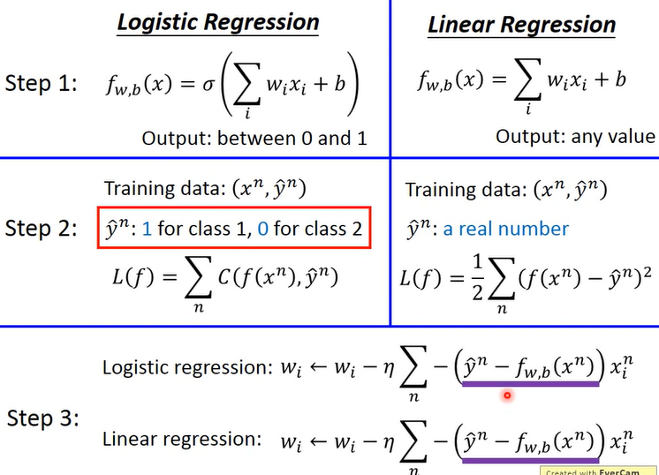

**為什麼logistics Regression不用square error?**

考慮上圖中的平方誤差形式。在step3計算出了對 wi 的偏微分。假設 yn=1 ，如果 fw,b(xn)= 1，就是非常接近target，因為偏微分的結果為fw,b(x)(1- fw,b(x))，從而整項偏微分為0；而 fw,b(xn)=0, 意思是離target非常遙遠，但仍然會導致整個偏微分項為0

**前面不是推導跟linear regression的結果一樣嗎?**

前面推導的是linear regression+Square Error的結果，差別在logistic regression做summation之後會通過sigmoid function，所以Square Error做偏微分的Function並不相同喔

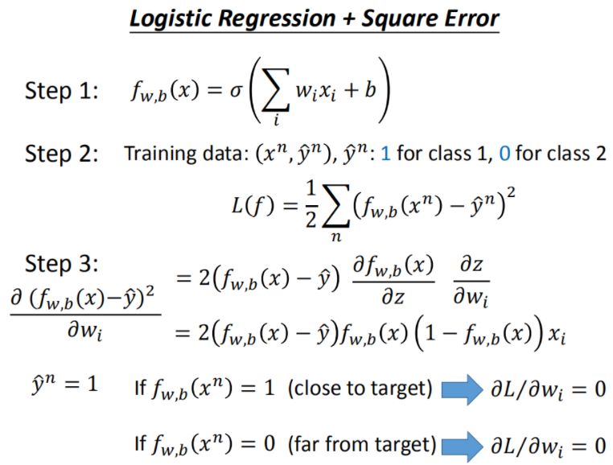

對於兩個參數的變化，對總的損失函數作圖，可以觀察到若使用Square Error，距離很遠的地方微分值仍然非常小，變動非常少，這會造成update的過程永遠卡在遠方

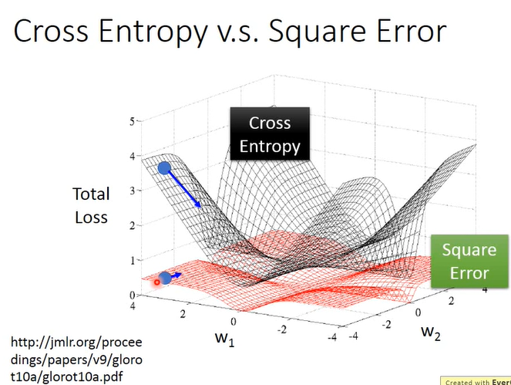

邏輯回歸的方法稱為Discriminative(判別)方法。

上一篇中用高斯來描述後驗概率，稱為 Generative（生成） 方法。

它們的函數集都是一樣的，Generative 方法在求出N1,N2,μ1,μ2,∑之後，可以算出w與b

但如果是Logistic regression，就可以直接用梯度下降法找出w和b；。

兩種方法(邏輯回歸和概率生成)模型找出來的w和b是不一樣的。

我們在Logistic regression並沒有做任何描述，而是直接計算w和b，但在generative model裡面我們則是有先假設成高斯分布(或其他分布)，然後才根據這個假設算出W與b，也就是generative model通常都來自某種假設，假設你的Data是來自某種機率模型(Gaussian or Naïve bayes….)

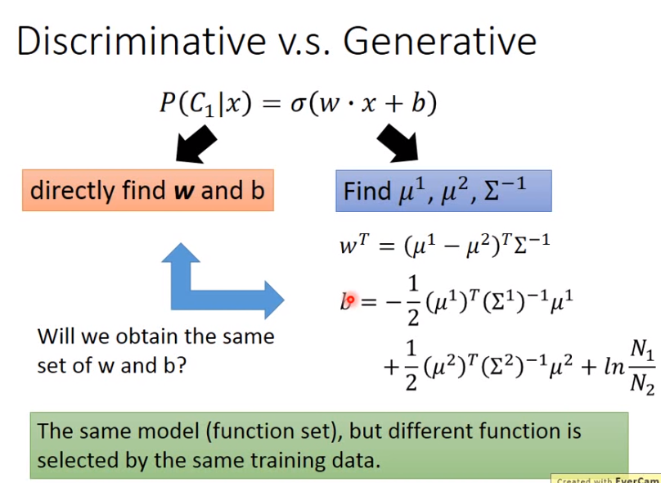

下圖是前一篇的例子，圖中畫的是只考慮兩個因素，如果考慮所有因素，結果是邏輯回歸的效果好一些。許多Paper也會表明Discriminative會比Generative效果好一點

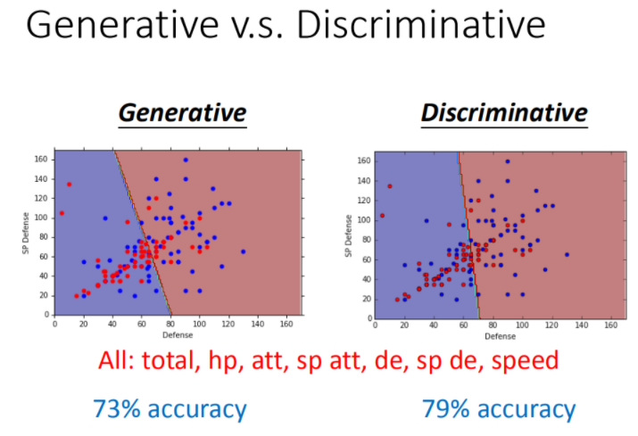

**為什麼Discriminative會比Generative效果好一點，以下舉一個例子**

如下圖，一組資料的兩個球代表不同feature，直觀來講若Testing data為兩顆紅球為input，憑人類直覺應該是Class1，但若使用Generative model並用Naïve Bayes呢?

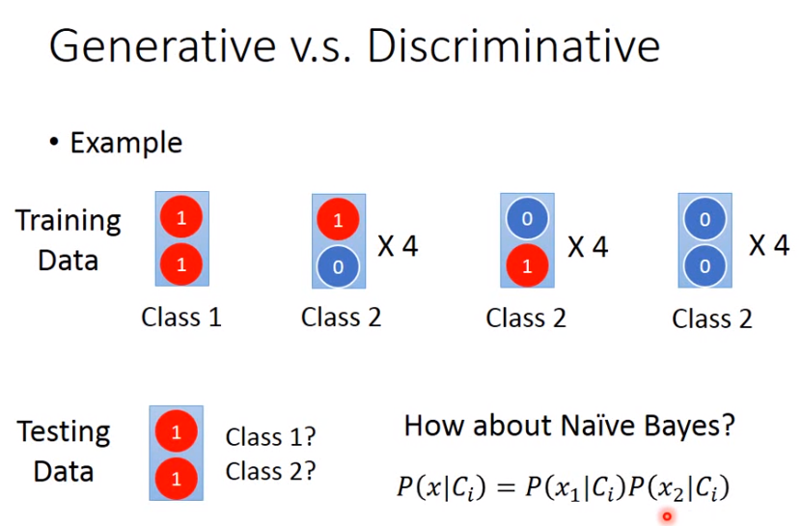

若用Naïve Bayes來假設，則結果<0.5，跟我們的直覺完全相反，因為Naïve Bayes本身已經假設feature之間是毫無關聯的，今天Class2沒有兩個紅球，應該只是Data不夠多，若多給幾個data的話，一定可以抽樣出兩顆紅球在Class2，這是以Naïve Bayes的角度來看

也就是generative model通常都來自某種假設，假設你的Data是來自某種機率模型(Gaussian or Naïve bayes….)，也就是在Generative model多做了”腦補”這件事

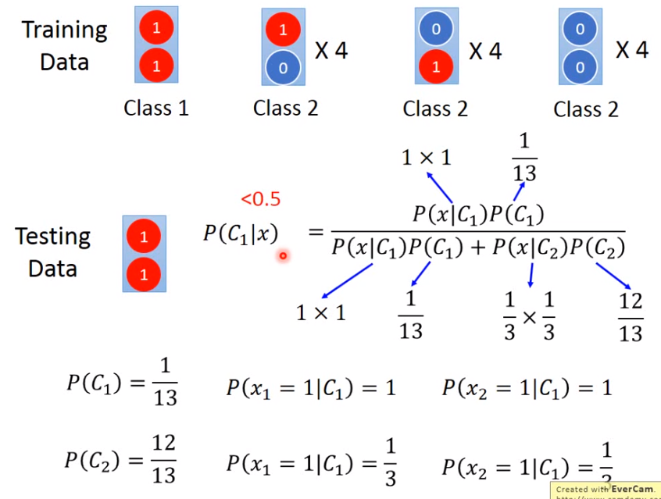

但腦補也不是都不好，今天如果Data量很少，Generative model是有機會贏過discriminative model，有了機率模型的假設，會有以下好處:

1. 可以需要比較少的training data
2. 假設data裡面的label有問題，有了機率模型的假設，可以把有問題的部分忽視掉，抗噪能力更強
3. 我們在做generative model時，我們把整個formulation拆成prior 與 class-dependent的probability兩項，拆成兩項是有好處的，就是data可以是來自不同的來源。甚麼意思?舉例:以語音辨識為例，語音辨識是以NN來做，是一個discriminative的方法，但事實上整個語音辨識的系統是一個generative的系統，DNN(深度神經網路)只是其中一塊而已，若整個系統都只用DNN結果是不那麼精確的，為甚麼會這樣呢?因為系統還是要計算一個prior probability，prior probability是某一句話被說出來的機率，而評估某一句話被說出來的機率不需要有聲音的data，只要去網路上計算某句話被說出來的機率，所以在語音辨識系統整個model反而是generative的，因為可以將prior與class-dependent拆開考慮，prior只要用文字考慮，class-dependent才需要聲音跟文字配合，這樣才可以判斷的更準。

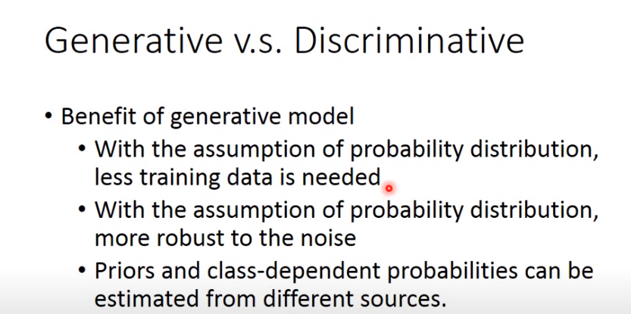

**Multi-Class Classification**

假設每一個Class都有自己的weight與bias，接下來input一個x，得到Z1,Z2,Z3，Z1,Z2,Z3可以是正無窮大到負無窮大，再將Z值input近一個Softmax function得到機率值，Softmax的output就是來估計posterior probability的

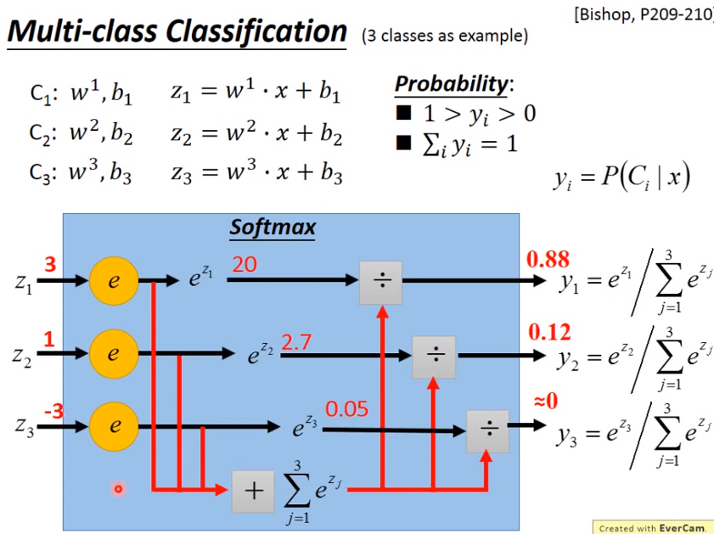

計算y與 $\hat{y}$ cross entropy，其實就是計算maximum的likelihood，在binary的情形有講過，minimize cross entropy這件事，是來源於maximum的likelihood，這在多個case的情形也是一樣的

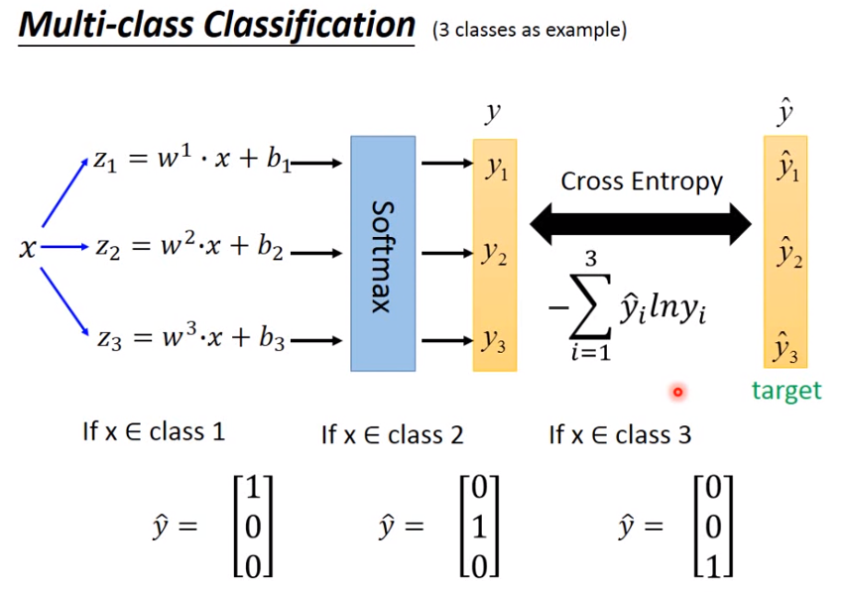

很明顯的看下面兩張圖，今天怎麼調整w與b都不可能完整的分割class1 class2

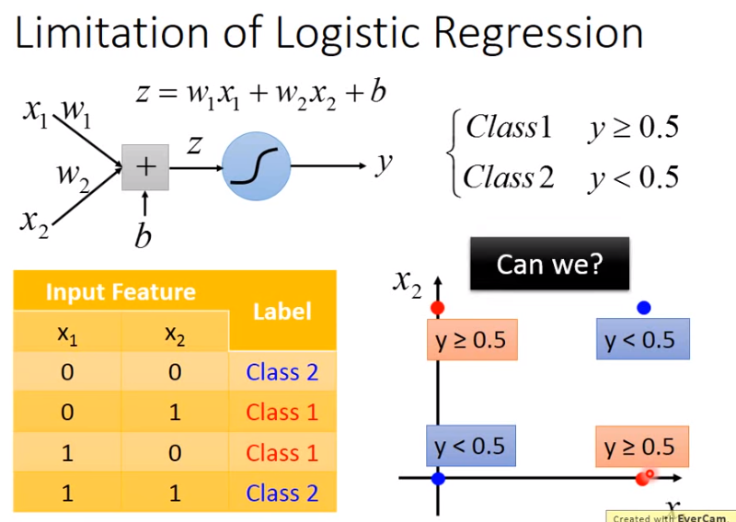

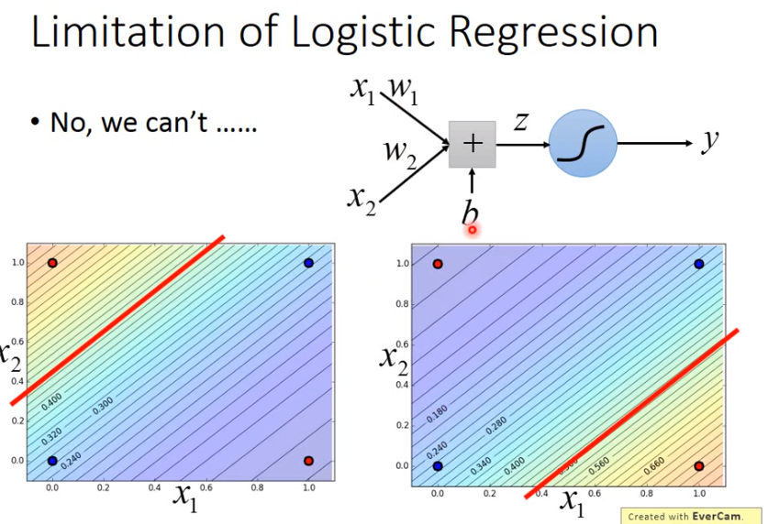

我們可以做feature transformation，將x1 x2轉到其他domain，例如說將原本input改成到[0,0]與[1,1]之間的距離，這樣就可以得到如下圖右邊的情形，可以分割了，但很多時候我們根本不知道要怎麼找一個好的transformation，所以我們會希望這個transformation是機器自己產生的，怎麼做呢?

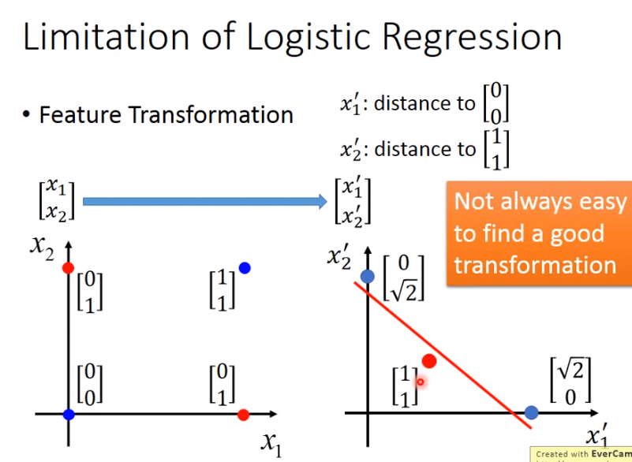

我們將很多個logistic regression串接起來，假可一個x1,x2為input得到z之後通過一個sigmoid function，得到一個output，就稱它為transform後的第一維x’1 ，我們有另外一個logistic regression的model，同樣input x1,x2得到Z2再通過sigmoid我們得到x’2，x’2是transform後的另外一維

我們將x1,x2轉成x’1，x’2 ,我們之後再input進另外一個logistic regression model，所以前面兩個logistic regression就是在做feature transformation這件事情，而後面的就是在做classification

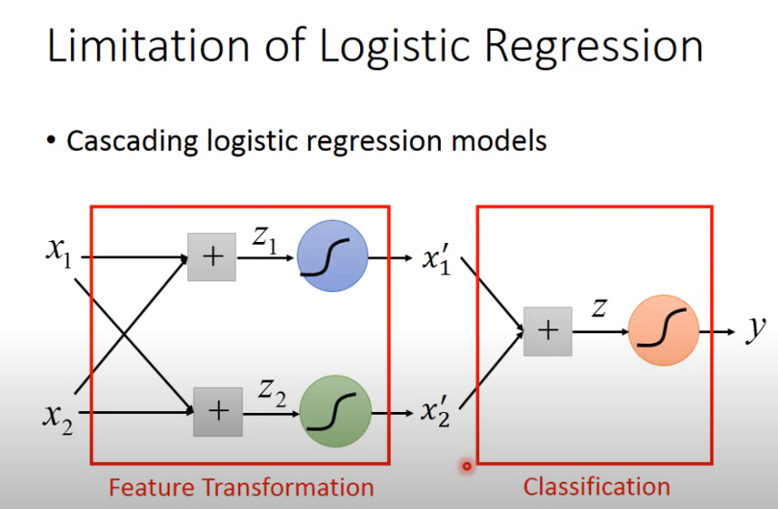

我們用兩個logistic regression將feature重新定義成如下圖左兩張圖，再用一個logistic regression畫出紅色那條線。所以我們如果只有一個logistic regression，我們無法將藍色與紅色分開，若我們有三個logistic regression就可以把藍色的點跟紅色的點分開

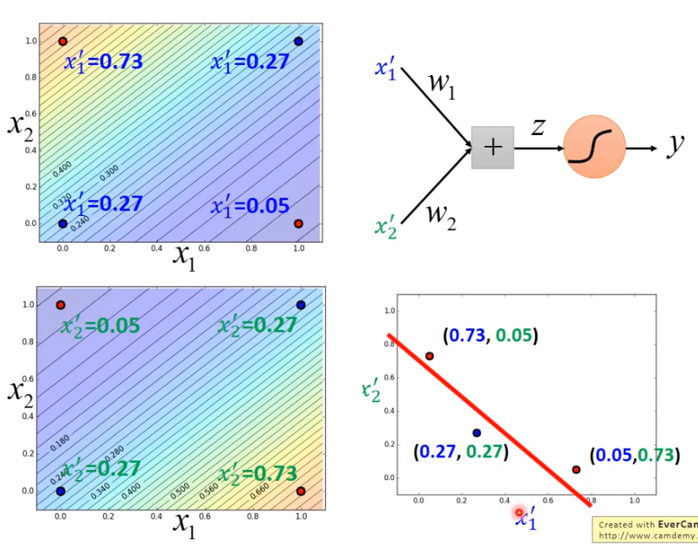

某一個logistic regression的input可以是其他logistic regression的output，某一個logistic regression的output可以是其他logistic regression的input，將整個logistic regression相連起來，把每一個logistic regression較做一個Neuron，這些logistic regression串起來所成的network就叫做Neural Network，而這個東西就是deep learning

**ML Lecture 6: Brief Introduction of Deep Learning**

**Neural network**

神經網絡也可以有很多不同的連接方式，這樣就會產生不同的結構（structure）在這個神經網絡裡面，我們有很多邏輯回歸函數，其中每個邏輯回歸都有自己的權重和自己的偏差，這些權重和偏差就是參數。 那這些神經元都是通過什麼方式連接的呢？其實連接方式都是你手動去設計的。

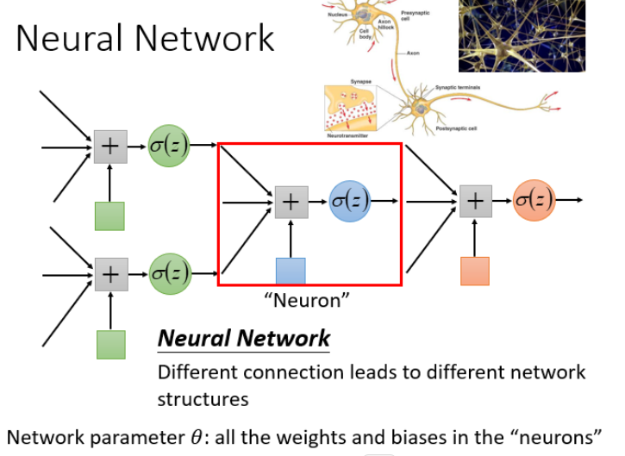

**Fully Connect Feedforward Network**

前饋（feedforward）也可以稱為前向，從信號流向來理解就是輸入信號進入網絡後，信號流動是單向的，即信號從前一層流向後一層，一直到輸出層，其中任意兩層之間的連接並沒有反饋（feedback），亦即信號沒有從後一層又返回到前一層。

一個Neural Network的weight bias都知道的話，就可以看成是一個function，它的input是一個vector，output是另外一個vector

如果今天還不知道參數，只知道這個NN的structure，這就是Define了一個function Set，因為不同的參數就得到不同的function

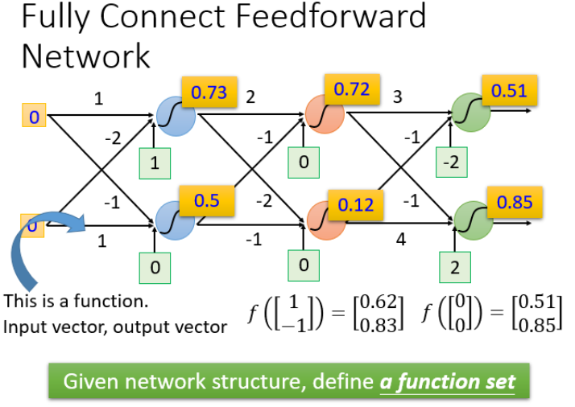

為什麼叫全鏈接(Fully Connected)呢？

因為layer1與layer2之間兩兩都有連接，所以叫做Fully Connect；

為什麼叫前饋(FeedForward)呢？

因為現在傳遞的方向是由後往前傳，所以叫做Feedforward。

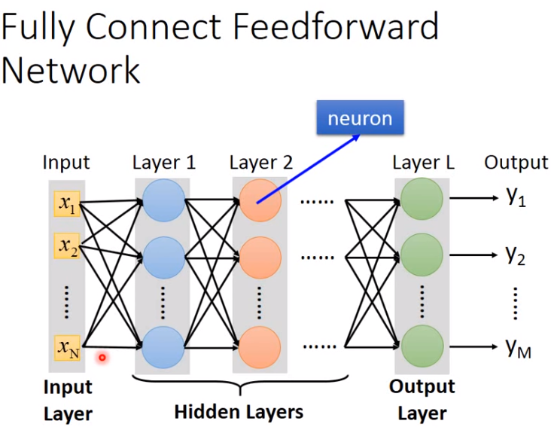

隨著層數變多，錯誤率降低，隨之運算量增大，通常都是超過億萬級的計算。對於這樣複雜的結構，我們一定不會一個一個的計算，對於億萬級的計算，使用loop循環效率很低。

這裡我們就引入矩陣計算（Matrix Operation）能使得我們的運算的速度以及效率高很多

計算方法就是：sigmoid（權重w【黃色】 * 輸入【藍色】+ 偏移量b【綠色】）= 輸出

其中sigmoid更一般的來說是激活函數(activation function)，現在已經很少用sigmoid來當做激活函數。

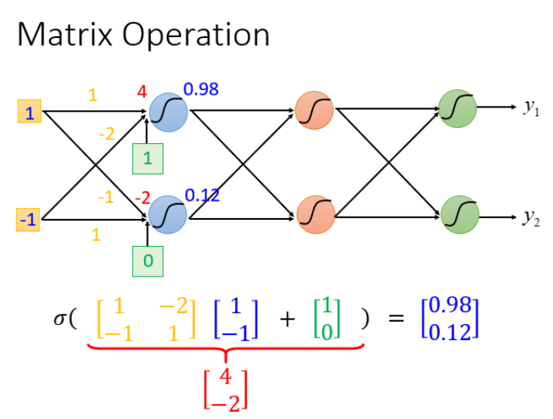

所以整個神經網絡運算就相當於一連串的矩陣運算。從結構上看每一層的計算都是一樣的，也就是用計算機進行並行矩陣運算。 這樣寫成矩陣運算的好處是，你可以使用GPU加速。

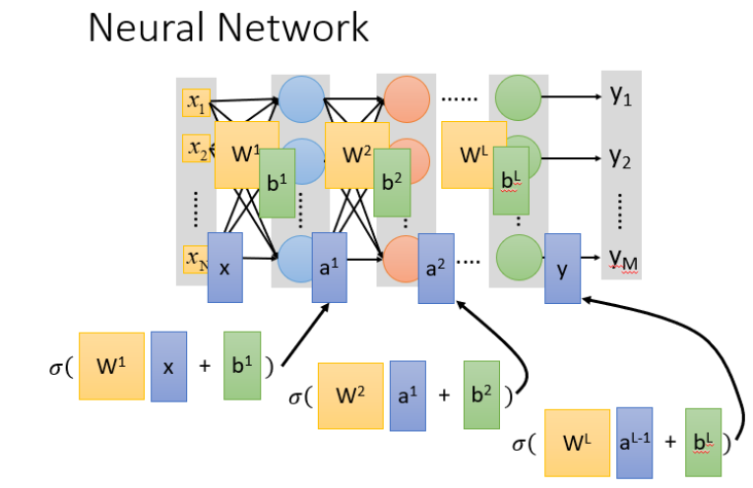

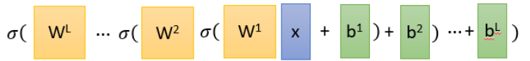

整個神經網絡可以這樣看：

把隱藏層通過特徵提取來替代原來的特徵工程，這樣在最後一個隱藏層輸出的就是一組新的特徵（相當於黑箱操作）而對於輸出層，其實是把前面的隱藏層的輸出當做輸入（經過特徵提取得到的一組最好的特徵）然後通過一個多分類器（可以是softmax函數）得到最後的輸出y。

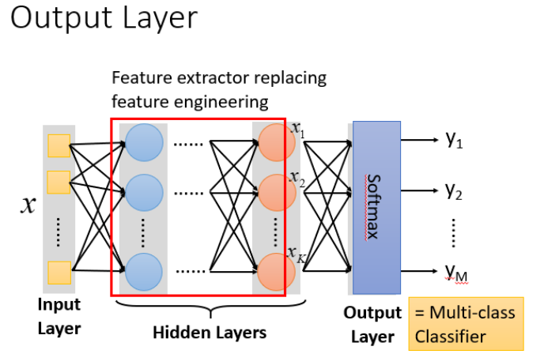

舉手寫辨識為例子，是一個input 256維，output 10維的function，但整個function的structure 中間該有幾層該有幾個neuron

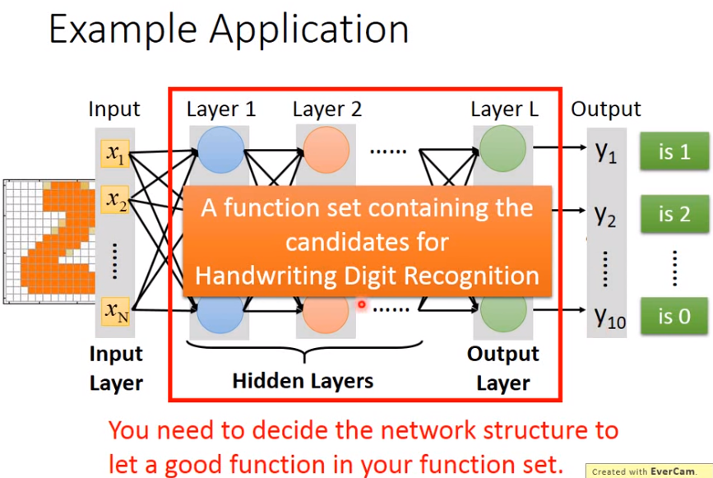

其實network structure的design是一件蠻難的事情，我們到底要怎麼決定layer的數目和每一個layer的neuron的數目呢？其實這個只能夠憑著經驗和直覺、多方面的嘗試，有時候甚至會需要一些domain knowledge(專業領域的知識)，從非deep learning的方法到deep learning的方法，並不是說machine learning比較簡單，而是我們把一個問題轉化成了另一個問題

但是，今天deep learning製造了一個新的問題，它所製造的問題就是，你需要去design network的structure，所以**你的問題從本來的如何抽取feature轉化成怎麼design network structure**，所以deep learning是不是真的好用，取決於你覺得哪一個問題比較容易

